По дисциплината:

ИНФОРМАЦИОННИ
СИСТЕМИ

Изготвил: Kaaн Мюмюн
Проверил: ……………….

Специалност: ,,Софтуерно инженерство”
Фак. Номер: 74

Съдържание
Съдържание 2
Фигури 4
1. Въведение 6
1.1 Цел на документа 6
1.2 Проектът накратко 6
1.3 Хранилища 7
1.4 Развитие на проекта 7
1.5 Функционални изисквания 8
1.6 Нефункционални изисквания 9
2. Приложението 11
2.1 Предназначение и потребители 11
2.2 Основни функции 12
2.3 Дизайн на бекенда 12
2.4 Дизайн на фронтенда 13
2.5 Преглед на API-то 13
2.6 Сигурност на приложението 14
2.7 Бизнес правила и валидация 14
2.8 Жизнен цикъл на основните обекти 17
3. Работа с приложението 18
3.1 Екрани според ролята 19
3.2 Вход в системата 19
3.3 Рецепция: седмичен календар 21
3.4 Записване и отмяна на час 23
3.5 Администрация: отделения 24
3.6 Администрация: лекари и работно време 25
3.7 Администрация: потребители 26
3.8 Съобщения и валидация 26
3.9 Случаи на употреба 27
3.10 Обработка на записването на час 31
4. База данни 33
5. Среди за внедряване 36
6. AWS инфраструктура 37
6.1 Общ преглед 37
6.2 Мрежа 38
6.3 Изчислителни ресурси 38
6.4 Достъп до частен клъстер 39
6.5 Път на заявката 41
6.6 Помощни услуги 41
6.7 Идентичности и права 42
7. Инфраструктура като код 43
7.1 Как е изградена 43
7.2 Разпределение на отговорностите 43
7.3 Структура на Terraform кода 44
7.4 Управление на състоянието 44
7.5 Една команда изгражда всичко 44
7.6 Ansible playbook-ове 45
8. Приложението в Kubernetes 46
8.1 Натоварвания 46
8.2 Защита 46
8.3 Внедряване без прекъсване 47
8.4 Проверки на състоянието и базата данни 47
8.5 Ресурси 48
9. CI/CD процес 48
9.1 Общ преглед 48
9.2 CI 49
9.3 Docker Image CI 49
9.4 Тагове на образите 51
9.5 Deploy to EKS 51
9.6 Решения в дизайна 52
10. Сигурност — обобщение 52
10.1 Контроли по слоеве 52
10.2 Известни пропуски 53
11. Наблюдение и операции 54
11.1 Подход към наблюдението 54
11.2 Аларми 54
11.3 Ежедневни операции 55
11.4 Разходи 56
12. Възстановяване и премахване 56
12.1 Изграждане наново от нулата 56
12.2 Чисто премахване 57
12.3 Възстановяване на базата данни 57
13. Тестване и проверки на качеството 58
13.1 Тестове на приложението 58
13.2 Проверки на инфраструктурата 58
14. Поуки и следващи стъпки 59
14.1 Поуки 59
14.2 Следващи стъпки 60
15. Заключение 61
16. Източници 61
17. Приложение А. Речник 63

Фигури
Фигура 1. Екран за вход 20
Фигура 2. Акаунт, който чака одобрение (вляво), и роля без екрани (вдясно) 20
Фигура 3. Табло на рецепцията: седмичният календар на лекар с избран записан час 22
Фигура 4. Записване на час (вляво) и отмяна на час (вдясно) 24
Фигура 5. Администрация: отделения 24
Фигура 6. Администрация: лекари 25
Фигура 7. Администрация: работно време 25
Фигура 8. Администрация: потребители и роли (част от списъка) 26
Фигура 9. Диаграма на случаите на употреба 28
Фигура 10. Последователност при записване на час 32
Фигура 11. Схема на базата данни 35
Фигура 12. Архитектура на AWS инфраструктурата 40
Фигура 13. CI/CD процес 50

1. Въведение

1.1 Цел на документа
Този документ описва проекта „Система за управление на болница“ като цяло: уеб приложението, базата данни зад него, AWS средата, в която то работи, и процеса, който го изгражда и внедрява. Документът е обзорен. Той обяснява какво прави всяка част и защо е проектирана по този начин, без да навлиза във всяка команда и всеки краен случай. Глава 3 показва приложението в действие с екранни снимки. Пълният справочник за ежедневната работа остават README файловете в двете хранилища.

1.2 Проектът накратко
Аспект | Описание
Какво представлява | Уеб приложение за администрацията на болница: акаунти и роли на персонала, отделения, лекари, работно време, пациенти и записани часове.
Бекенд | ASP.NET Core Web API на .NET 10, Entity Framework Core, удостоверяване с JWT
Фронтенд | React с TypeScript, изграден с Vite и обслужван от Nginx
База данни | Amazon RDS for PostgreSQL 18 в частните подмрежи на VPC мрежата
Среда за изпълнение | Amazon EKS (Kubernetes 1.36) в регион eu-north-1 (Стокхолм), зад Application Load Balancer
Инфраструктура като код | Terraform за AWS, Ansible за първоначалната настройка на клъстера и операциите, шаблонни Kubernetes манифести за приложението
CI/CD | GitHub Actions: тестове, изграждане, сканиране, качване в Amazon ECR и внедряване след ръчно одобрение
Публичен адрес | https://app.hospitalsyst.cc, докато AWS средата работи

1.3 Хранилища
Хранилище | Съдържание
KaanMyumyun/HospitalSystem | Бекенд, фронтенд, unit тестове, Dockerfile файлове, Docker Compose файл за локална разработка и трите работни потока в GitHub Actions, които изграждат и внедряват приложението.
KaanMyumyun/HospitalSystem-infrastructure | Terraform, Ansible playbook-ове, Kubernetes шаблони, оперативни скриптове, регресионни тестове на Python и собствен CI на инфраструктурата.

Хранилището на приложението отговаря за кода и за процеса, който го изгражда. Инфраструктурното хранилище отговаря за всичко, върху което приложението работи. Копие на работните потоци на приложението се пази в инфраструктурното хранилище в папка CICD/ за преглед, но не се изпълнява оттам.

1.4 Развитие на проекта
Приложението е започнато през януари 2026 г. като ASP.NET Core API с React фронтенд. Оттогава то е внедрявано по няколко начина, като всеки добавя нов слой оперативен опит:
Безплатна демо версия: фронтендът е в Cloudflare Pages, API-то — в Render, а базата данни — в Neon.
Самостоятелно хостване на една EC2 инстанция с Docker Compose, Nginx, сертификати от Let's Encrypt и мониторинг с Prometheus, Grafana и Loki — първо с Terraform, а по-късно с Terraform и Ansible.
Текущото внедряване в Amazon EKS, започнато през август 2026 г. То първо е изградено ръчно в AWS конзолата, след това е импортирано в код и пренаписано на Terraform, така че цялата среда вече се създава и премахва с по една команда.
Останалата част от документа се фокусира върху внедряването в EKS — най-пълното от трите.

1.5 Функционални изисквания
Функционалните изисквания описват какво трябва да може системата. Таблицата ги изброява заедно с ролите, които ги използват. Всички са реализирани в текущата версия на приложението; глави 2 и 3 описват как.
Код | Изискване | Роли
ФИ-01 | Вход с потребителско име и парола. При успех системата издава подписан токен (JWT), валиден един час. | Admin, FrontDesk, Doctor
ФИ-02 | Вход без парола в демо акаунт, само когато демо режимът е включен на сървъра. | DemoAdmin, DemoFrontDesk
ФИ-03 | Създаване на акаунт на служител. Новият акаунт е в роля Pending и не може да влезе, докато не получи роля. | Admin
ФИ-04 | Назначаване и смяна на ролята на потребител: Admin, Doctor или FrontDesk. | Admin
ФИ-05 | Смяна на паролата на потребител. | Admin
ФИ-06 | Списък с потребителите с търсене по име или роля и разделяне на страници. | Admin
ФИ-07 | Създаване на отделение, активиране и деактивиране. | Admin
ФИ-08 | Активиране и деактивиране на лекар и преместването му в друго отделение. | Admin
ФИ-09 | Задаване и промяна на работното време на лекар и продължителността на слота. | Admin
ФИ-10 | Преглед на отделенията, лекарите и графиците. | Admin, FrontDesk и демо ролите
ФИ-11 | Седмичен календар на избран лекар със свободните, заетите, отменените и миналите слотове. | FrontDesk, DemoFrontDesk
ФИ-12 | Записване на час. Пациентът се намира по телефонния номер или се регистрира, ако е нов. | FrontDesk
ФИ-13 | Отмяна на бъдещ час със задължителна причина; отмененият час остава в историята. | FrontDesk
ФИ-14 | Запис в одитен журнал за всяка промяна: кой я е направил, какво е променил и кога. | Автоматично
ФИ-15 | Проверки на състоянието /health и /health/ready за платформата, която стартира и наблюдава приложението. | Kubernetes и ALB, без вход

1.6 Нефункционални изисквания
Нефункционалните изисквания описват качествата на системата — колко е защитена, надеждна и бърза и колко лесно се поддържа. Таблицата показва как е изпълнено всяко от тях и къде е описано подробно.
Качество | Изискване | Как е изпълнено
Сигурност | Достъп само за удостоверени служители и само до операциите на ролята им. | JWT с отнемане чрез security stamp, проверка на ролята за всеки endpoint, хеширане на паролите с PBKDF2, ограничаване на заявките, частни мрежи и тайни в Secrets Manager (раздели 2.6, 6.7 и 8.2 и глава 10).
Цялост на данните | Без двойно записани часове и без наполовина записани или загубени данни. | Частичен уникален индекс, транзакции при запис в няколко таблици и външни ключове без каскадно изтриване (глава 4).
Наличност | Приложението остава достъпно при отпадане на зона, възел или pod и по време на внедряване. | Две зони на достъпност, по две реплики на всяко приложение, PodDisruptionBudget и поетапно обновяване (раздели 6.2, 8.1 и 8.3).
Производителност | Бърз отговор при демо натоварване и ограничен размер на отговорите. | Тест с 5 заявки в секунда за пет минути без грешка (раздел 8.5); индекси по лекар и час; справката за часове обхваща до 42 дни, а списъкът с потребители — до 100 записа на страница; предварителна компилация (ReadyToRun) на бекенда и компресия и кеширане на статичните файлове на фронтенда.
Проследимост | Всяка промяна и всяка работеща версия могат да бъдат проследени. | Одитен журнал (раздел 2.2) и release тагове, които сочат точния commit (раздел 9.4).
Поддържаемост | Промените да са лесни и безопасни. | Слоеве, свързани чрез интерфейси, unit тестове и CI при всеки pull request (раздел 2.3 и глави 9 и 13).
Възпроизводимост | Средата да може да се изгради наново във всеки AWS акаунт. | Цялата инфраструктура е код и се изгражда с една команда (глава 7).
Разходи | Да не се плаща за среда, която не се използва. | Изграждане при нужда, пауза на възлите и проверка за останали платими ресурси след премахване (раздели 11.4 и 12.2).
Използваемост | Всеки служител вижда само своите задачи, а грешките са разбираеми. | Екрани според ролята, проверка на формите още в браузъра и разбираеми съобщения вместо технически грешки (глава 3).
Наблюдаемост | Проблемите да се откриват, без някой да следи системата постоянно. | CloudWatch аларми по имейл и скрипт, който проверява цялата система (глава 11).

2. Приложението

2.1 Предназначение и потребители
Системата поддържа административната страна на работата в болница. Администраторите настройват организацията (отделения, лекари и тяхното работно време) и управляват акаунтите на персонала. Служителите на рецепцията регистрират пациенти и записват, преглеждат и отменят часове. Достъпът се определя от ролята, записана за всеки потребител:
Роля | Какво може
Admin | Създава потребители и им назначава роли, създава лекари и ги активира или деактивира, управлява отделения и графици, сменя пароли, вижда всички потребители.
FrontDesk | Записва, преглежда и отменя часове; вижда отделения, лекари и графици.
Doctor | Има лекарски запис, за който могат да се записват часове. Все още няма екрани за лекари, затова лекар, който влезе, вижда страницата „No access for this role“.
Pending | Роля по подразбиране за нови акаунти. Потребителят не може да влезе, докато администратор не му назначи роля.
DemoAdmin, DemoFrontDesk | Демо акаунти само за четене, които влизат без парола и само когато демо режимът е включен.

2.2 Основни функции
Акаунти и роли. Администраторите създават акаунти и ги одобряват, като им назначават роля. Системата отказва да понижи последния администратор, да позволи на потребител да смени собствената си роля или да назначи демо роля.
Отделения. Създаване на отделения, активиране и деактивиране и преместване на лекари между тях.
Лекари и графици. Всеки лекар има работно време и продължителност на слота. Календарът на рецепцията изгражда свободните слотове от тях.
Пациенти. Записват се с име, телефон и дата на раждане; телефонът е уникален.
Часове. Записват се само в работното време на лекаря, за активен лекар в активно отделение. Лекар не може да бъде записан два пъти за един и същ час дори при две едновременни заявки. При отмяна се записват причината и времето.
Одитен журнал. За всяка промяна се записва кой я е направил, какво е променил и кога.
Демо режим. Незадължителни демо акаунти с вход с едно кликване за публични демонстрации с измислени данни.

2.3 Дизайн на бекенда
Бекендът е разделен на слоеве и всеки слой зависи от по-долния само чрез интерфейси:
Контролерите са тънки и групирани по области: Appointments, Auth, Calendar, Department и User. Всеки обслужва един сценарий, например записване или отмяна на час, и декларира кои роли могат да го извикат.
Услугите съдържат бизнес правилата — по една услуга за сценарий (например AppointmentCreationService и AppointmentCancellationService). Те са регистрирани чрез dependency injection зад интерфейси, което ги прави лесни за тестване с mock обекти.
DTO обектите описват формата на заявките и отговорите и правилата за валидация, така че грешните данни се отхвърлят, преди да стигнат до услуга.
Достъпът до данни минава през EF Core DbContext. Запис, който засяга няколко таблици, например записване на час за нов пациент, се изпълнява в една транзакция, така че при грешка не остават наполовина записани данни.
Обработката на грешки е централизирана. Нарушение на уникално ограничение в PostgreSQL — така се проявява едновременно двойно записване — се връща като 409 Conflict; всяка друга неочаквана грешка става общо съобщение с код 500, а подробностите остават само в логовете. Схемата се управлява с EF Core миграции, които се прилагат, като образът на бекенда се стартира с аргумент --migrate, а не автоматично при старт на продукционното API.

2.4 Дизайн на фронтенда
Фронтендът е едностранично (single-page) React приложение. След вход ролята на потребителя определя кой екран вижда:
- Административно табло с разделите Departments, Doctors, Schedules и Users.
- Табло на рецепцията — седмичен календар със свободните и заетите слотове на всеки лекар, със записване и отмяна.
- Помощни екрани: вход (включително демо бутоните), „No access for this role“ и „Not found“.
Общите компоненти на интерфейса са в components/, а чистата логика — генериране на слотове, форматиране на дати и валидация на формуляри — е в lib/ със собствени unit тестове. Часовете се изпращат с UTC отместването на рецепцията и се пазят в UTC, така че работното време се показва еднакво за персонал във всяка часова зона. Продукционният образ се изгражда с адрес на API-то /api, така че фронтендът вика бекенда на същия хост, от който е зареден, и един и същ образ работи под всеки домейн.

2.5 Преглед на API-то
API-то е REST с JSON. Всички endpoint-и освен входа и проверките на състоянието изискват валиден токен, а повечето са ограничени до определени роли.
Област | Основни операции | Разрешени роли
Auth | Вход, демо вход, създаване на потребител | Всеки (вход); Admin (създаване на потребител)
Users | Смяна на роля, създаване на лекар, активиране или деактивиране на лекар, смяна на парола, списък с потребители, списък с лекари | Admin; списъкът с лекари е достъпен за всички роли на персонала
Departments | Преглед, създаване, активиране или деактивиране, назначаване на лекар | Преглед: всички роли на персонала; промени: Admin
Schedules | Създаване, промяна, списък | Промени: Admin; списък: всички роли на персонала
Appointments | Записване, списък, отмяна | FrontDesk (списъкът и за DemoFrontDesk)
Health | /health (процесът работи), /health/ready (базата данни е достъпна) | Без вход

2.6 Сигурност на приложението
Удостоверяването използва подписани JSON Web Token (JWT). Всеки токен съдържа security stamp на потребителя, който се сменя при всяка промяна на ролята или паролата, така че старите токени спират да работят веднага.
Оторизацията е включена по подразбиране: резервна (fallback) политика изисква влязъл потребител за всеки endpoint, който не е изрично отбелязан като анонимен, а всеки контролер добавя собствена проверка на ролята.
Паролите се хешират с password hasher-а на ASP.NET Core Identity (PBKDF2) и никога не се пазят в явен вид.
Ограничаването на заявките позволява 60 заявки в минута от един IP адрес и 5 в минута за вход. Излишните заявки получават 429 Too Many Requests с хедър Retry-After.
Метриките се обслужват на отделен порт, 9091, който никога не е публично достъпен.

2.7 Бизнес правила и валидация
Всяко правило се проверява на сървъра, така че невалидни данни не могат да влязат в системата дори когато заявката заобиколи интерфейса. Част от правилата се проверяват и във формите на фронтенда, за да получи служителят обратна връзка още преди изпращането, а най-важните са гарантирани и от ограничения в базата данни.
Акаунти и роли:
Правило | Къде се проверява
Потребителското име е от 3 до 40 знака, започва с буква и съдържа само латински букви, цифри, точки, тирета и долни черти. | Бекенд
Потребителското име е уникално. | Бекенд и уникален индекс
Паролата е поне 8 знака. | Интерфейс и бекенд
Новият акаунт е в роля Pending и не може да влезе, докато администратор не му назначи роля. | Бекенд
Назначават се само ролите Admin, Doctor и FrontDesk; ролята на демо акаунт не може да се смени. | Интерфейс и бекенд
Администратор не може да смени собствената си роля, а последният администратор не може да бъде понижен. | Бекенд
Смяната на роля или парола и деактивирането на лекар сменят security stamp-а, така че издадените на потребителя токени спират да важат. | Бекенд
Демо акаунтите не влизат с парола, а само чрез демо входа, и не могат да променят данни. | Интерфейс и бекенд
При грешно име или грешна парола отговорът е един и същ — „Invalid credentials“; „Account awaiting approval“ се показва само след вярна парола, така че не издава кои потребителски имена съществуват. | Бекенд

Отделения, лекари и работно време:
Правило | Къде се проверява
Името на отделението е поне 3 знака и е уникално. | Бекенд и уникален индекс
Лекар се активира само ако акаунтът му е в роля Doctor. Премества се само активен лекар и само в друго, активно отделение. | Бекенд
Работно време се задава само за активен лекар в активно отделение, а всеки лекар има най-много един график. | Бекенд
Началният час е между 0 и 23, крайният — между 1 и 24, и началото е преди края. | Бекенд
Слотът е между 5 и 120 минути и се побира цял брой пъти в работния прозорец. | Бекенд

Часове и справки:
Правило | Къде се проверява
Час се записва само за активен лекар с роля Doctor, в активно отделение и в рамките на работното му време. | Бекенд
Името, телефонът и датата на раждане на пациента са задължителни; името е до 50 знака. | Интерфейс и бекенд
Телефонът съдържа от 7 до 15 цифри и няма букви; разрешени са интервали, скоби, точки, тирета и „+“ в началото. | Интерфейс и бекенд
Датата на раждане не може да е след датата на часа. | Интерфейс и бекенд
Нов час не може да започва по-малко от 15 минути преди или след друг записан час на същия лекар. | Бекенд
Два записани часа на един лекар в един и същ момент са невъзможни дори при едновременни заявки. | Частичен уникален индекс
Отменя се само записан час в бъдещето и само с причина (до 500 знака). | Интерфейс и бекенд
Справката за часове обхваща най-много 42 дни, а списъкът с потребители връща най-много 100 записа на страница. | Бекенд

2.8 Жизнен цикъл на основните обекти
Акаунтите, отделенията, лекарите и часовете минават през ясно определени състояния. Таблицата показва как се стига до всяко състояние и какво следва от него.
Обект и състояние | Как се стига дотук | Последици
Акаунт: първият Admin | Вмъква се директно в базата данни, защото само администратор може да създава акаунти. | Влиза и създава останалите акаунти.
Акаунт: Pending | Администратор създава акаунта. | Входът се отказва с „Account awaiting approval“.
Акаунт: Admin, Doctor или FrontDesk | Администратор назначава или сменя ролята. | Потребителят вижда екраните на ролята си; старите му токени спират да важат.
Акаунт: DemoAdmin или DemoFrontDesk | Ролята се задава директно в базата данни; приложението не може да я назначи. | Вход само чрез демо бутоните и само за четене.
Отделение: активно | Ново отделение или активиране от администратор. | Лекарите му се показват на рецепцията и могат да получават часове.
Отделение: неактивно | Администратор деактивира отделението. | Лекарите му не се показват на рецепцията; не се записват часове, не се задава работно време и в него не се местят лекари.
Лекар: неактивен | Акаунтът получава роля Doctor, администратор деактивира лекаря или ролята на акаунта се сменя от Doctor на друга. | Не се показва на рецепцията и за него не се записват часове. Не може да бъде преместен в друго отделение. Деактивирането прекратява сесиите му.
Лекар: активен | Администратор активира лекар, чийто акаунт е в роля Doctor. | Показва се на рецепцията, ако отделението му е активно; часове се записват само в работното му време.
Час: Scheduled | Служител на рецепцията записва час. | Слотът е зает за всички служители.
Час: Cancelled | Служител отменя бъдещ записан час. | Пазят се причината и времето на отмяната; слотът отново е свободен.
Час: Completed или NoShow | Предвидени са в модела на данните, но текущата версия още не ги задава. | Такъв час не може да бъде отменен.

В приложението няма операция за изтриване. Отделение или лекар се изваждат от употреба чрез деактивиране, а отменените часове остават в историята. Външните ключове без каскадно изтриване (глава 4) пазят тази история и на ниво база данни.

3. Работа с приложението
Тази глава показва приложението от гледната точка на потребителите: какво вижда всяка роля и как изглеждат най-честите задачи. Снимките са направени от локално копие на приложението (текущият код от хранилището) с измислени демо данни — отделения, лекари, пациенти и часове. Интерфейсът е на английски, затова надписите от екраните са цитирани в оригинал.

3.1 Екрани според ролята
Роля | Какво вижда след вход
Admin, DemoAdmin | Административното табло с разделите Departments, Doctors, Schedules и Users. DemoAdmin вижда същите раздели само за четене, а списъкът с потребители е скрит.
FrontDesk, DemoFrontDesk | Таблото на рецепцията със седмичния календар. DemoFrontDesk вижда календара, но не може да записва или отменя часове.
Doctor | Страницата „No access for this role“ — за лекарите все още няма екрани.
Pending | Не може да влезе; при опит за вход вижда „Account awaiting approval“.

Във всички табла горната лента съдържа търсене в текущата страница, бутон Refresh за презареждане на данните, текущата роля и бутон Sign out за изход.

3.2 Вход в системата
Входът е с потребителско име и парола (Фигура 1). Под формата има бутони за демо вход, Demo Admin и Demo Reception; те работят само ако демо режимът е включен на сървъра. Панелът вдясно е декоративен и не показва реални данни.
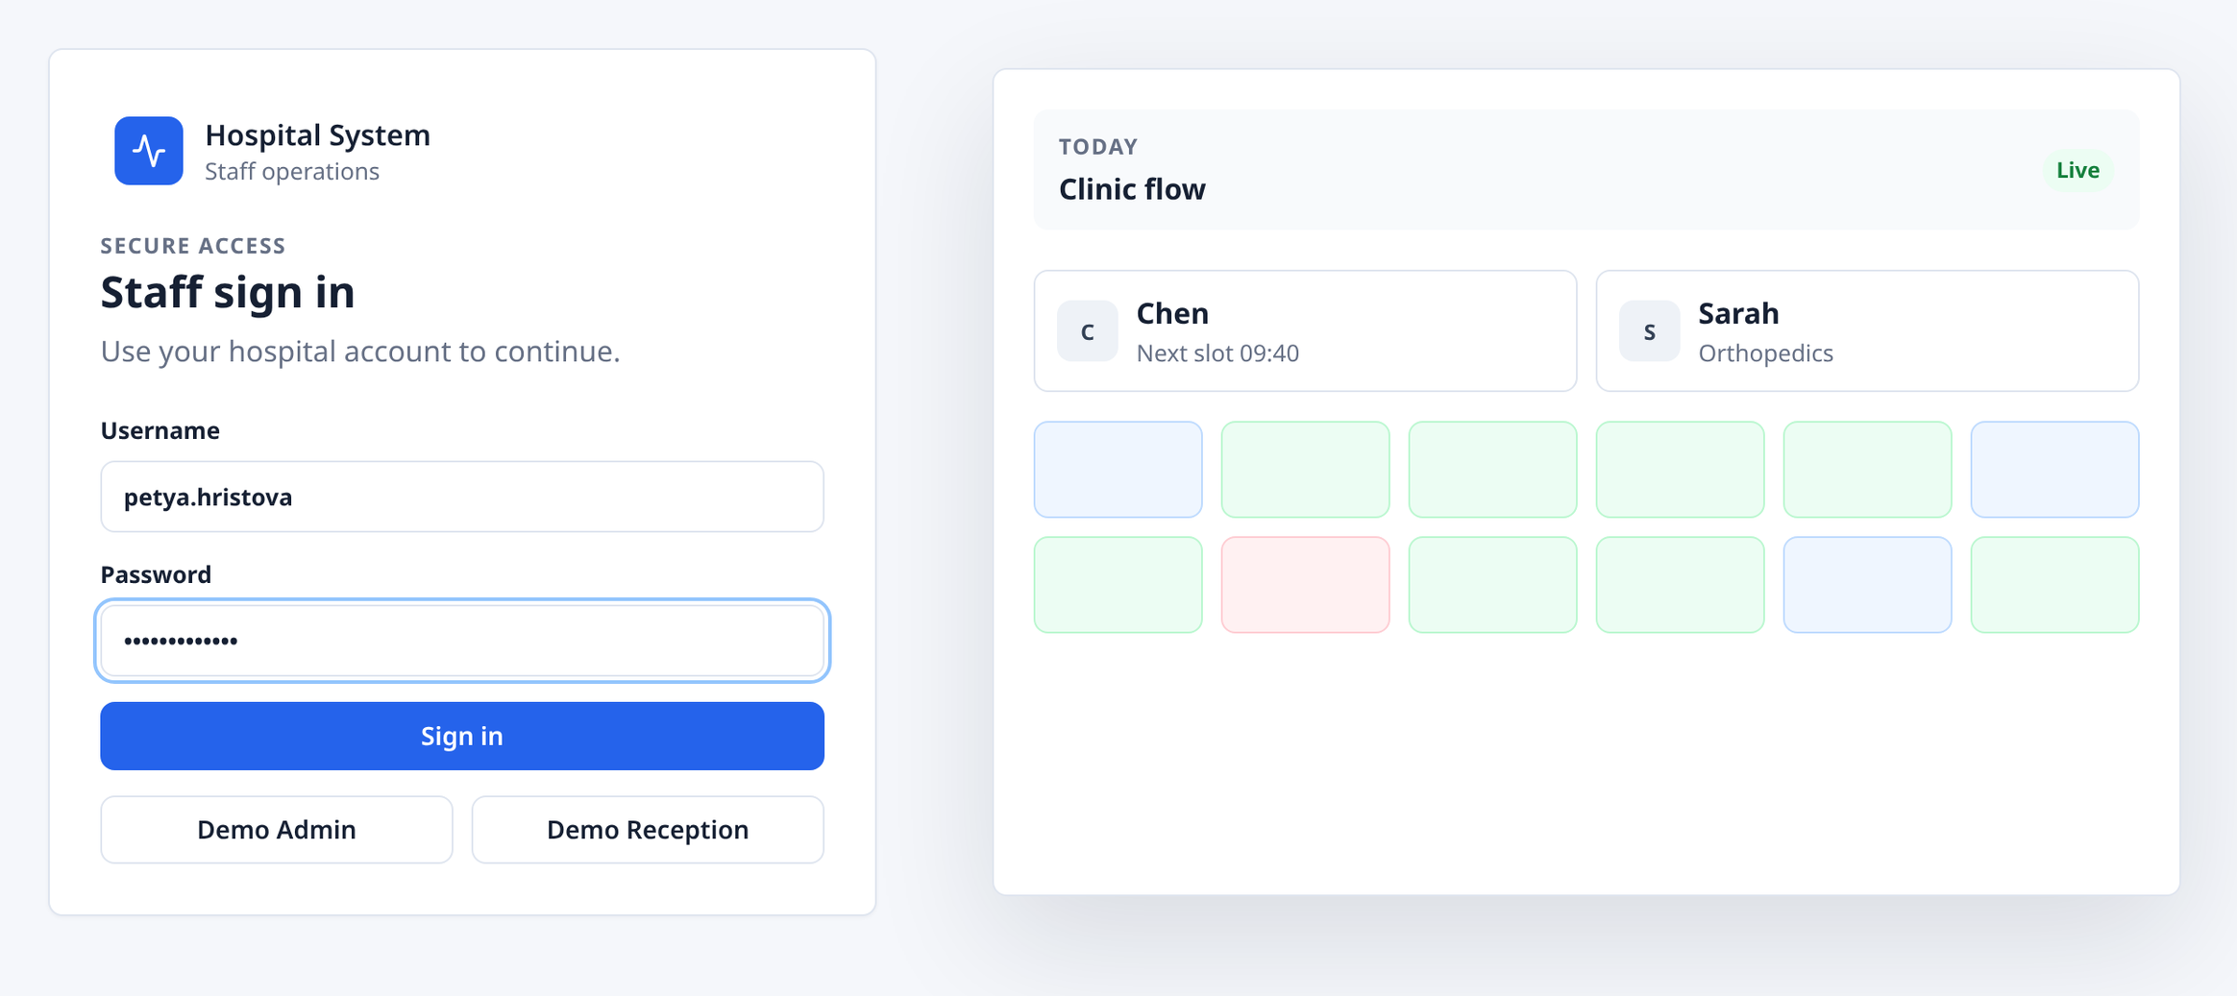
Фигура 1. Екран за вход
Ако акаунтът още чака одобрение, входът се отказва със съобщението „Account awaiting approval“. Ако ролята няма собствени екрани, например Doctor, потребителят влиза, но вижда само страницата „No access for this role“ и бутон за изход (Фигура 2).
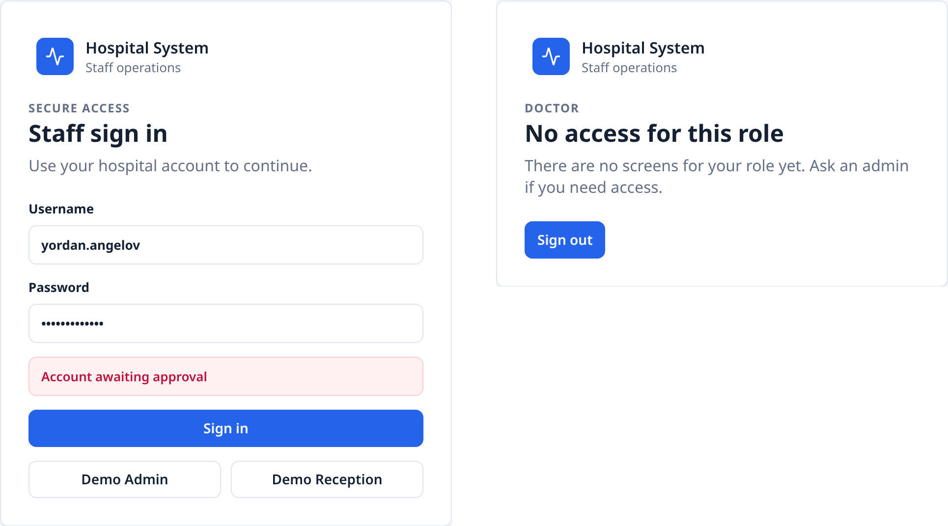
Фигура 2. Акаунт, който чака одобрение (вляво), и роля без екрани (вдясно)

3.3 Рецепция: седмичен календар
Служителите на рецепцията работят в едно табло — седмичен календар на лекарите (Фигура 3 на следващата страница).
Таблото на рецепцията (Фигура 3) има три колони:
- Лекари (вляво): филтър по отделения и списък с лекарите. Показват се само активни лекари в активни отделения.
- Седмичен календар (в средата): слотовете на избрания лекар от понеделник до петък, изградени от работното му време и продължителността на слота. Над календара се показват броят на записаните, свободните и отменените часове за седмицата (Booked, Open, Cancelled) и бутоните за предишна, текуща и следваща седмица.
- Избран час (вдясно): данните за избрания записан час — пациент, лекар, дата, час, статус и телефон — и бутоните Book Next Available и Cancel Appointment.

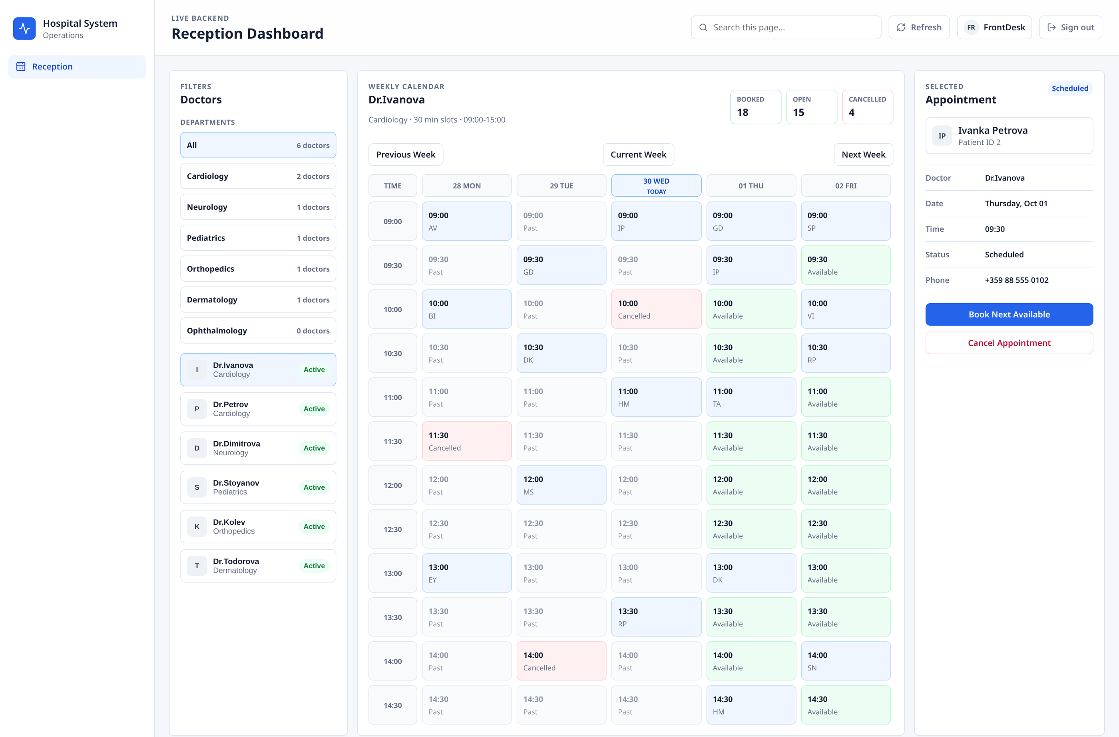
Фигура 3. Табло на рецепцията: седмичният календар на лекар с избран записан час
Цветът на всеки слот показва състоянието му, а днешният ден е отбелязан с „Today“ в заглавието на колоната:
Слот | Значение
Син, с инициали | Записан час. В календара се виждат само инициалите на пациента, защото екранът може да се вижда от хората около рецепцията; пълните данни се показват вдясно след избор.
Зелен, „Available“ | Свободен слот в бъдещето; с кликване се отваря формата за записване.
Червен, „Cancelled“ | Отменен час в миналото. Бъдещ отменен час освобождава слота и той отново се показва като свободен.
Сив, „Past“ | Минал слот без запис; не може да бъде избран.

3.4 Записване и отмяна на час
Записването на час отнема няколко стъпки (Фигура 4, вляво):
- Служителят избира лекар и кликва свободен слот или натиска Book Next Available за първия свободен слот.
- Във формата „Book appointment“ въвежда име, телефон и дата на раждане на пациента.
- С Confirm Booking часът се записва. Ако вече има пациент с този телефон, часът се добавя към неговия запис; иначе се създава нов пациент.
- Формата проверява данните още в браузъра (например датата на раждане не може да е след датата на часа), а сървърът проверява всичко отново: работното време на лекаря, дали лекарят и отделението са активни и дали слотът вече не е зает.
Отмяната (Фигура 4, вдясно) започва от избран записан час в бъдещето: бутонът Cancel Appointment отваря форма, в която интерфейсът изисква причина. Отменените часове не се изтриват — пазят се със статус Cancelled, причината и времето на отмяна.
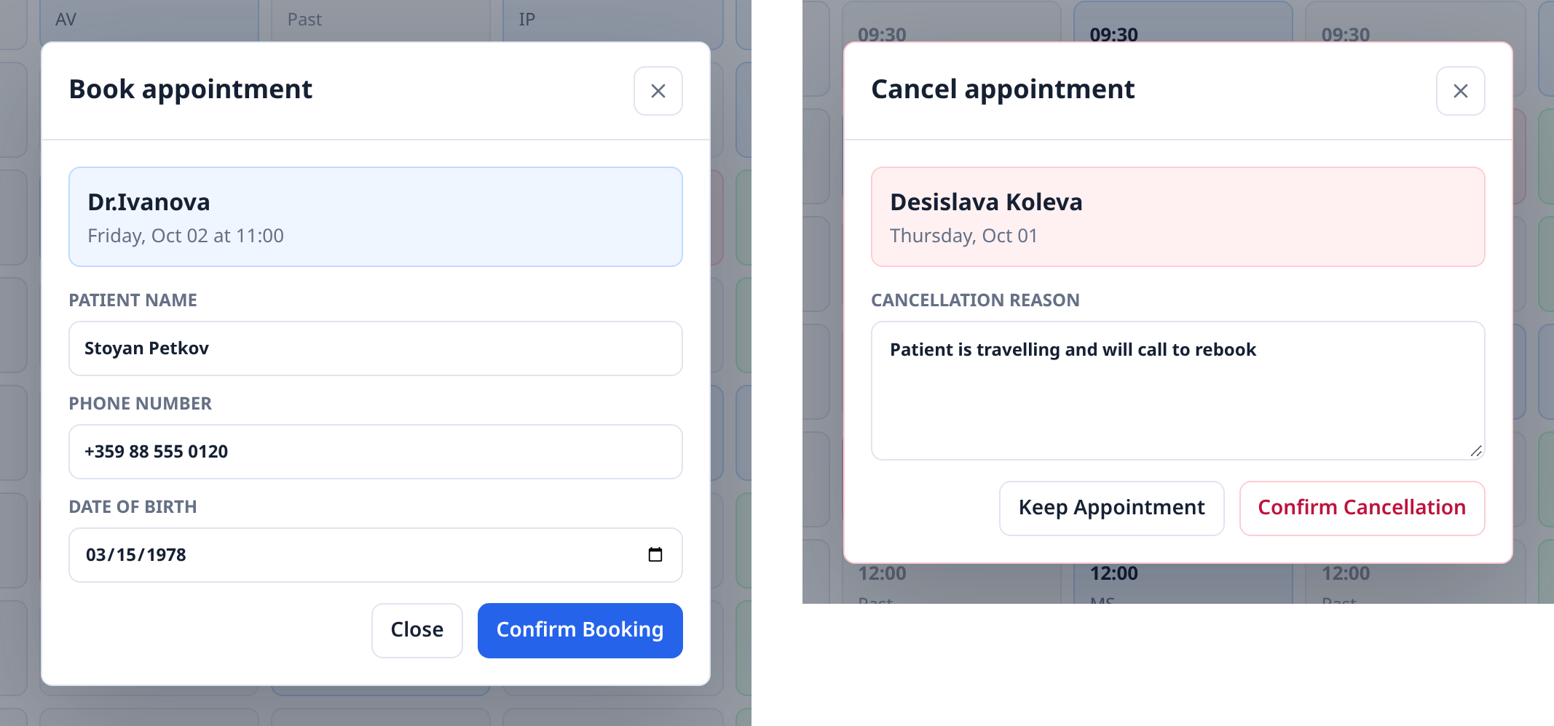
Фигура 4. Записване на час (вляво) и отмяна на час (вдясно)

3.5 Администрация: отделения
След вход администраторът вижда раздела Departments (Фигура 5). Таблицата показва всяко отделение със статус, брой лекари и покритие с работно време. Бутоните Deactivate и Activate сменят статуса след потвърждение. Вдясно панелът Inspector показва избраното отделение: брой лекари и графици, списъка с лекарите и последните действия от този браузър. Всяко успешно действие показва зелено съобщение — на снимката „Department created“.
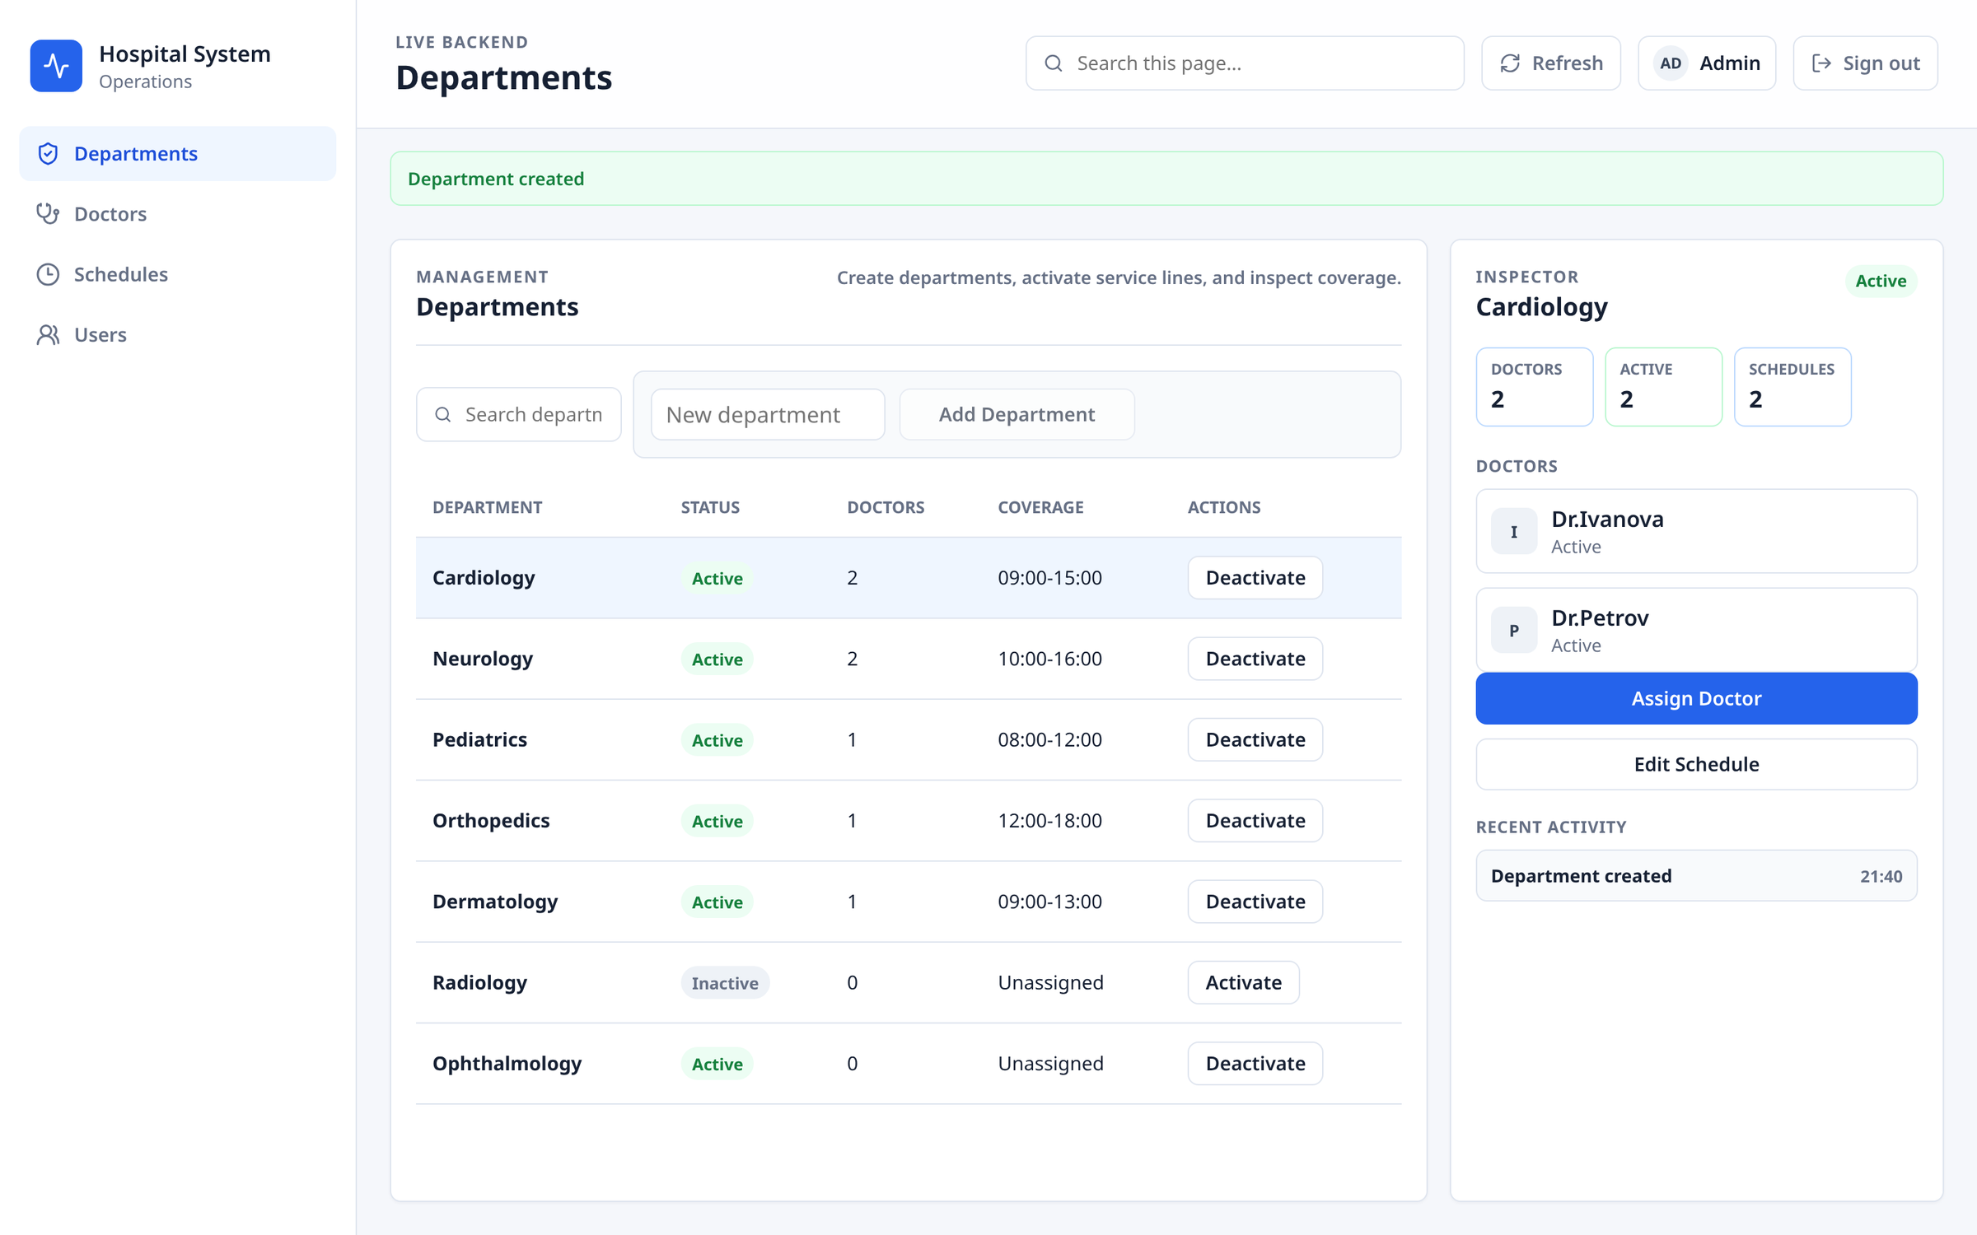
Фигура 5. Администрация: отделения

3.6 Администрация: лекари и работно време
В раздела Doctors (Фигура 6) администраторът премества лекар в друго отделение, като избере ново от падащото меню (предлагат се само активни отделения), и активира или деактивира лекари. Деактивираният лекар остава в системата, но не се показва на рецепцията и за него не могат да се записват часове.
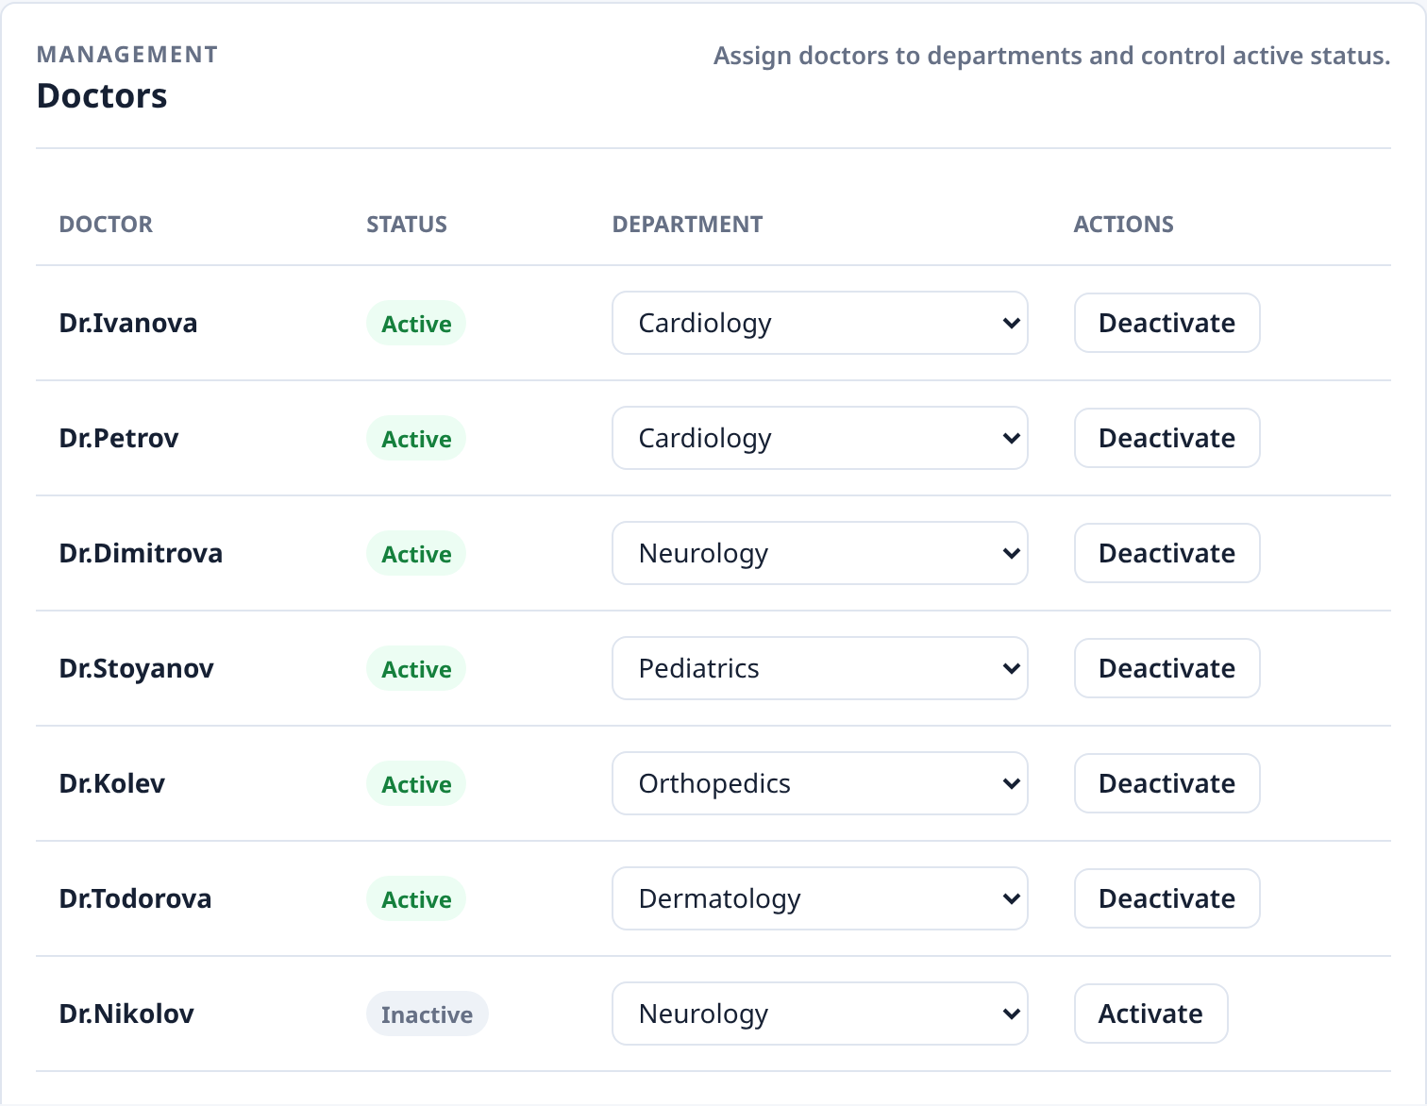
Фигура 6. Администрация: лекари
В раздела Schedules (Фигура 7) се задава работното време: начален и краен час и продължителност на слота в минути. Всеки лекар има един график, а бутонът Edit позволява промяна направо в таблицата.
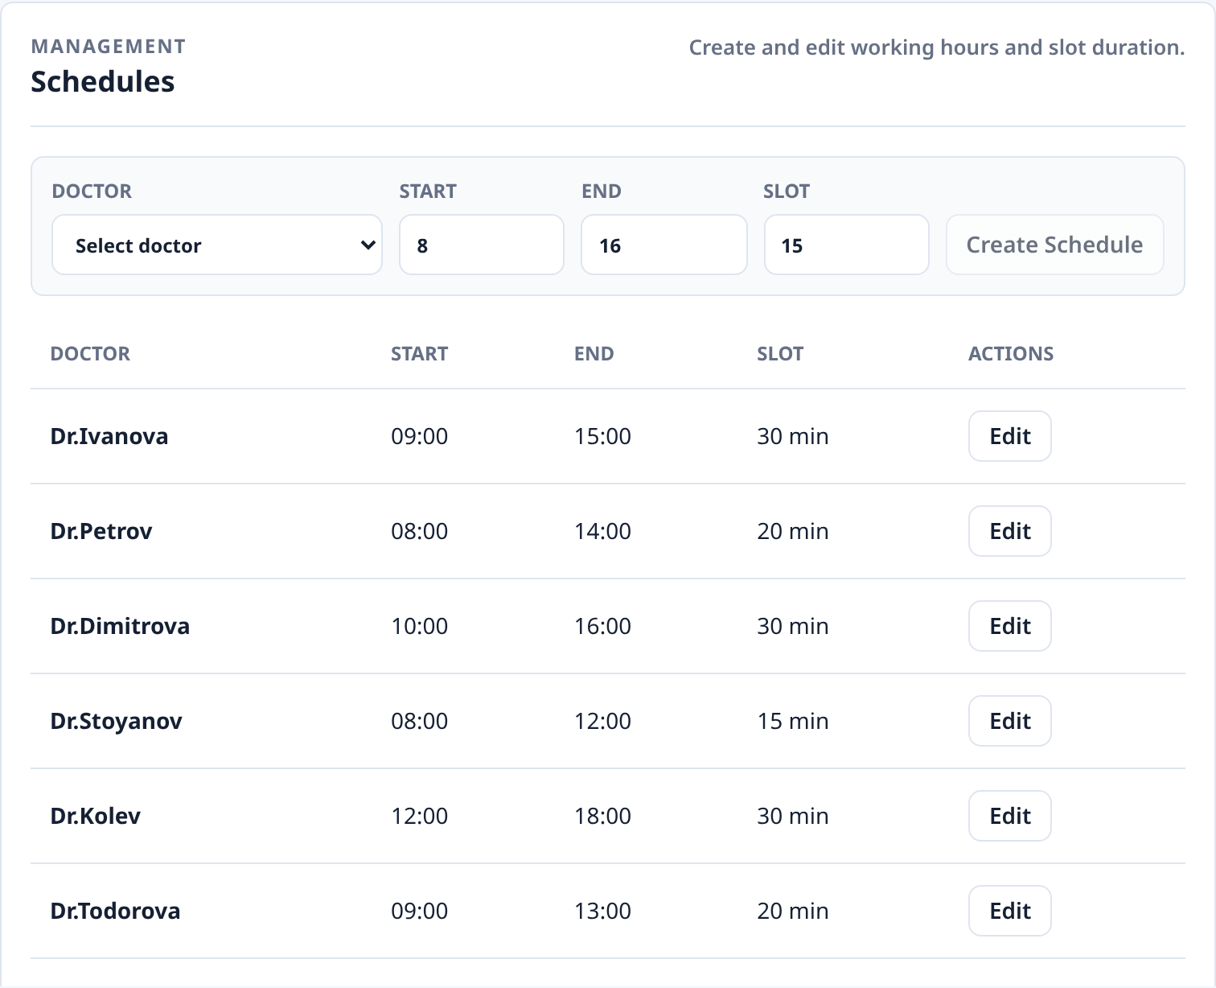
Фигура 7. Администрация: работно време

3.7 Администрация: потребители
Разделът Users (Фигура 8) служи за създаване на акаунти на персонала, смяна на роли и смяна на пароли. Нов акаунт започва с роля Pending, докато администратор не избере роля от падащото меню. В менюто се предлагат само Admin, Doctor и FrontDesk; демо ролите не могат да се назначат от приложението. Всяка смяна на роля или парола изисква потвърждение, а паролата трябва да е поне 8 знака.
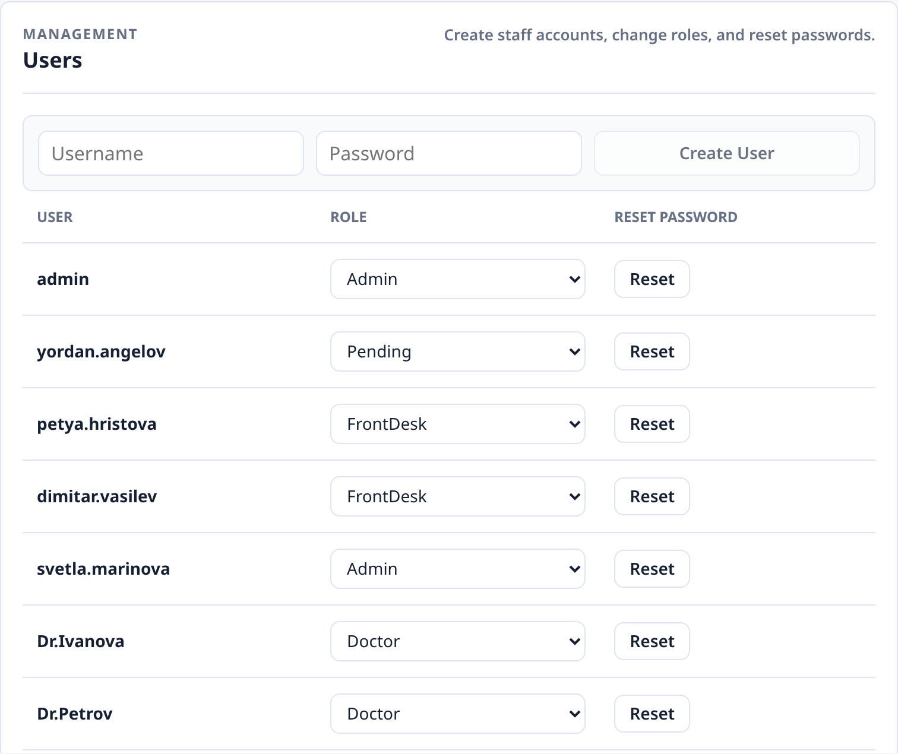
Фигура 8. Администрация: потребители и роли (част от списъка)
Пример: нов лекар започва работа. Процесът минава през три раздела:
- Users: с Create User се създава акаунт; той е в роля Pending.
- Users: ролята се сменя на Doctor. Това създава неактивен лекарски запис.
- Doctors: избира се отделение и лекарят се активира с Activate.
- Schedules: с Create Schedule се задава работното време. От този момент лекарят се появява на рецепцията и за него могат да се записват часове.

3.8 Съобщения и валидация
Приложението показва разбираеми съобщения вместо технически грешки. Най-честите са:
Съобщение | Кога се появява
„Account awaiting approval“ | Вход с акаунт, на който още не е назначена роля.
„Doctor already booked for that time slot“ | Слотът вече е зает от друг запис.
„This conflicts with a change made at the same time. Refresh and try again.“ | Двама служители записват един и същ слот едновременно; базата данни приема само първия (HTTP 409).
„Phone number must contain 7 to 15 digits and no letters“ | Невалиден телефонен номер.
„Username must start with a letter and use only letters, numbers, dots, hyphens, or underscores“ | Невалидно потребителско име при създаване на акаунт.
„Too many requests. Try again in N seconds.“ | Превишен е лимитът на заявките; съобщението казва колко секунди да се изчака.
„Not allowed to do that. Demo accounts are read-only.“ | Опит за промяна от демо акаунт.

3.9 Случаи на употреба
Фигура 9 показва действащите лица и основните случаи на употреба на системата. Администраторът настройва организацията и акаунтите, а служителят на рецепцията работи с календара и часовете. И двамата влизат в системата и преглеждат отделенията, лекарите и графиците. Записването на час винаги включва намиране или регистриране на пациента. Демо ролите не са показани отделно: DemoAdmin и DemoFrontDesk имат само случаите за преглед на съответната роля. Лекарят също не е показан, защото все още няма собствени екрани.
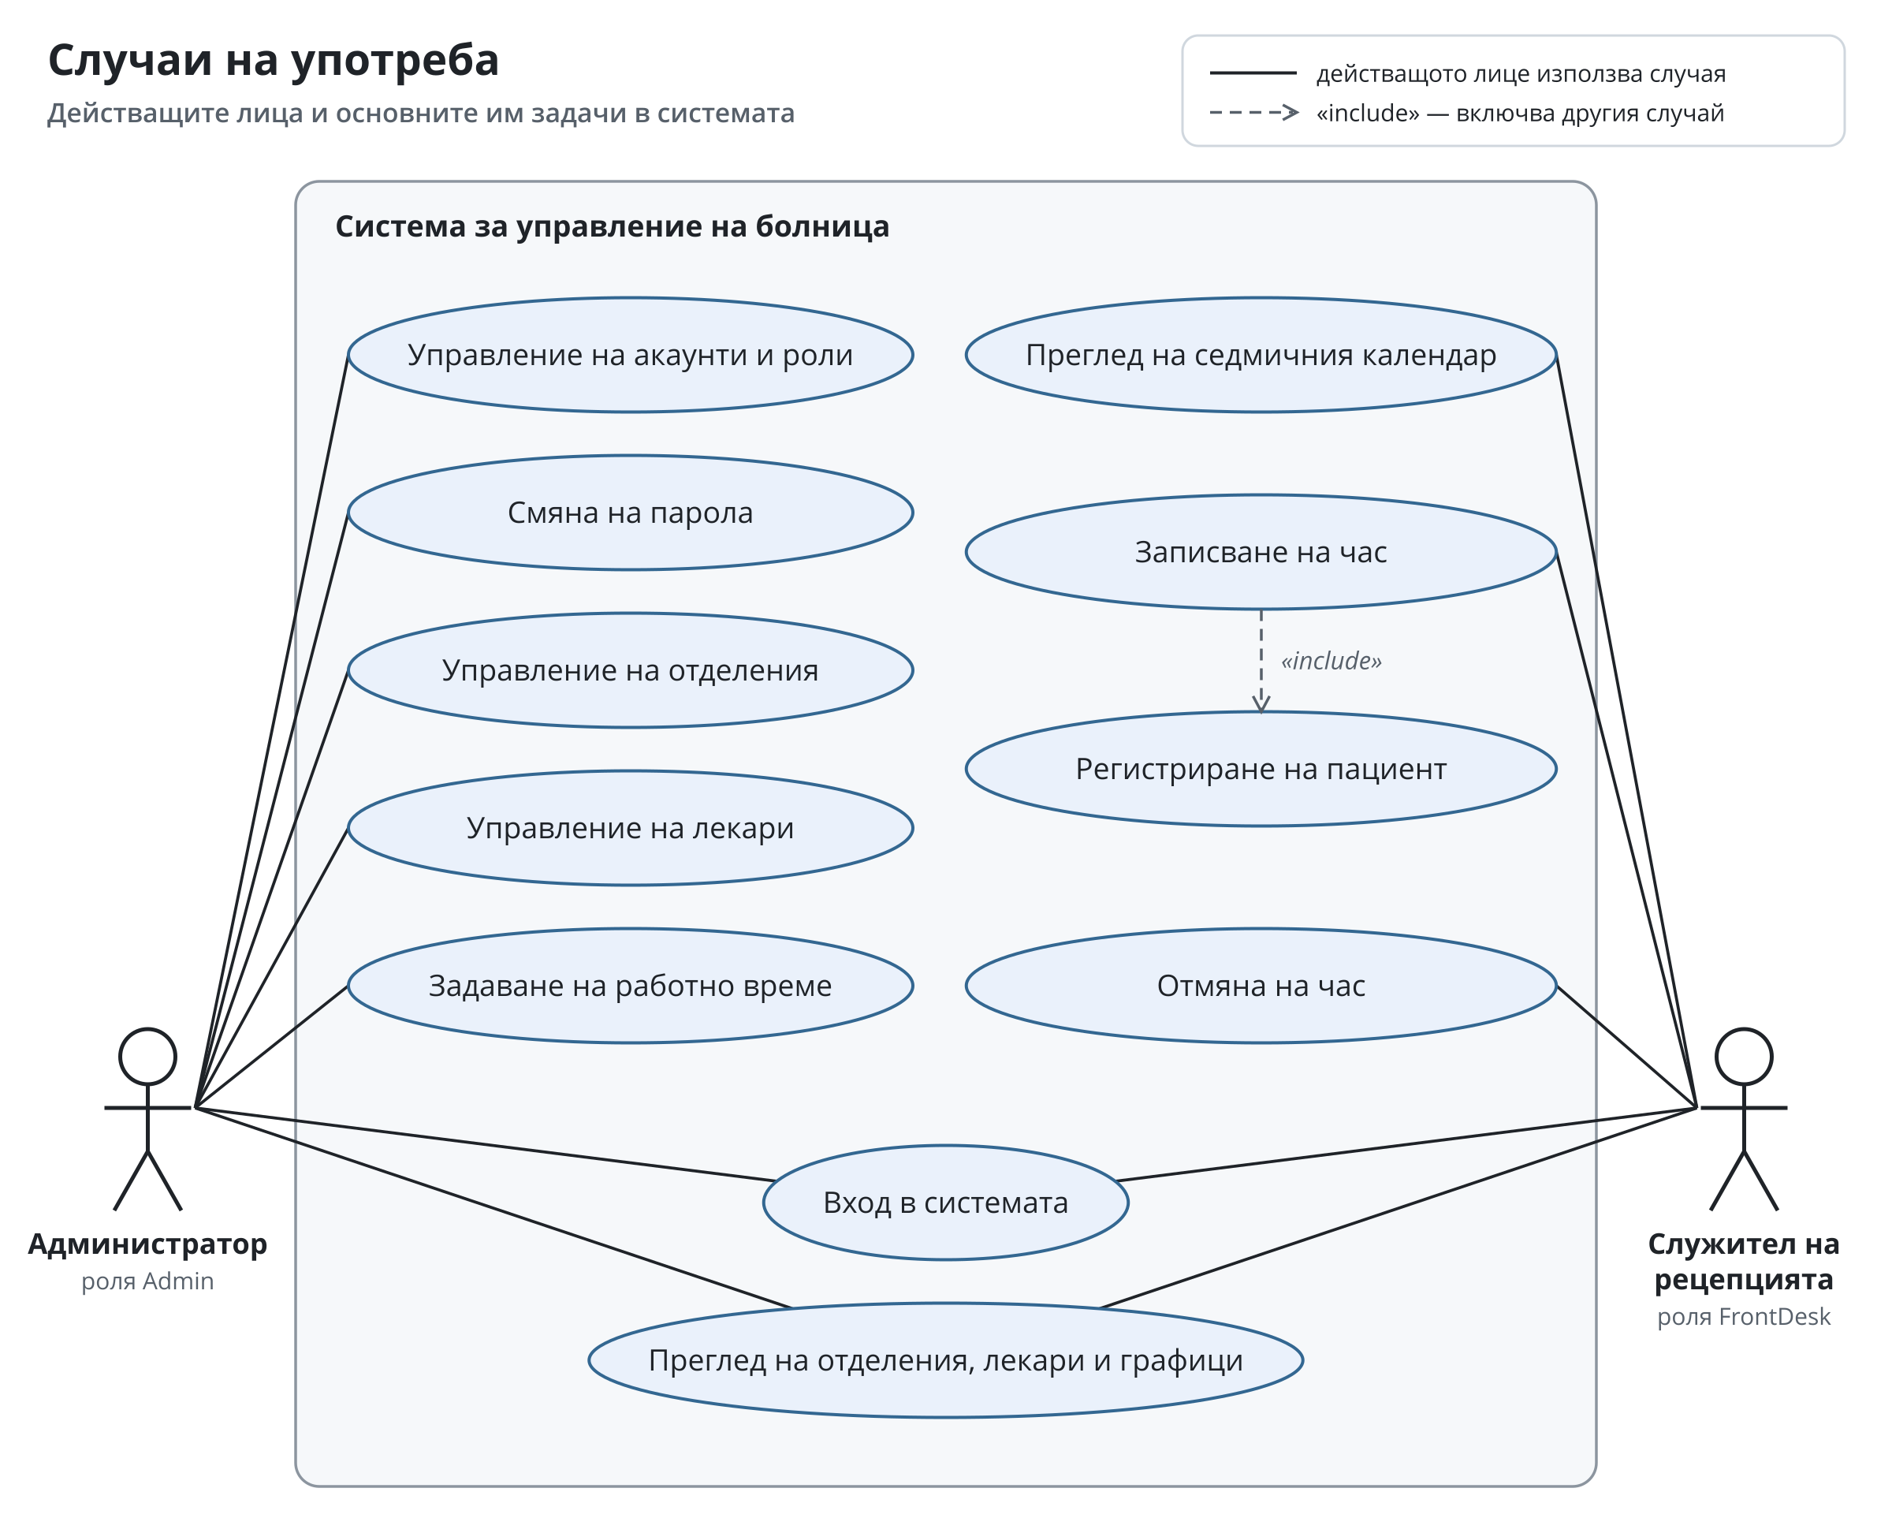
Фигура 9. Диаграма на случаите на употреба
Четири от случаите на употреба са описани подробно по-долу — с основния поток и с отклоненията от него. Номерата на отклоненията сочат стъпката, в която възникват.
СУ-1 | Записване на час
Действащо лице | Служител на рецепцията (роля FrontDesk).
Предусловие | Служителят е влязъл в системата. Лекарят е активен, отделението му е активно и има работно време.
Основен поток | 1. Служителят избира лекар и кликва свободен слот или натиска Book Next Available.  2. Системата отваря формата „Book appointment“ за избрания час.  3. Служителят въвежда име, телефон и дата на раждане на пациента и натиска Confirm Booking.  4. Фронтендът проверява данните и изпраща заявката към API-то.  5. Сървърът проверява правилата от раздел 2.7, намира пациента по телефона или го регистрира и записва часа и одитния запис в една транзакция.  6. Системата показва „Appointment booked“, а слотът става син с инициалите на пациента.
Отклонения | 4а. Невалидни данни, например телефон с букви: формата показва грешката и не изпраща заявка.  5а. Нарушено правило, например час извън работното време: сървърът връща 400 с причината и часът не се записва.  5б. Слотът междувременно е зает от друг служител: сървърът отказва със съобщението „Doctor already booked for that time slot“. Ако двете заявки пристигнат едновременно, отказът идва от уникалния индекс в базата данни и отговорът е 409.
Резултат | Часът е записан със статус Scheduled, а пациентът е регистриран, ако е нов.

СУ-2 | Отмяна на час
Действащо лице | Служител на рецепцията.
Предусловие | Часът е записан (Scheduled) и е в бъдещето.
Основен поток | 1. Служителят избира записания час в календара; данните му се показват вдясно.  2. Натиска Cancel Appointment и въвежда причина за отмяната.  3. Сървърът проверява, че часът е записан и е в бъдещето и че има причина, и го отбелязва като Cancelled заедно с причината, времето на отмяната и одитен запис.  4. Системата показва „Appointment cancelled“, а слотът отново се показва като свободен.
Отклонения | 1а. Часът е в миналото или не е записан: бутонът Cancel Appointment не е активен.  2а. Не е въведена причина: отмяната не може да бъде потвърдена.  3а. Междувременно друг служител е отменил часа: сървърът отказва със съобщението „Appointment already canceled“.
Резултат | Часът остава в историята със статус Cancelled, а слотът е свободен за нов запис.

СУ-3 | Одобряване на нов служител
Действащо лице | Администратор.
Предусловие | Администраторът е влязъл в системата.
Основен поток | 1. В раздела Users администраторът въвежда потребителско име и парола и натиска Create User.  2. Системата създава акаунта в роля Pending; служителят все още не може да влезе.  3. Администраторът избира роля от падащото меню — Admin, Doctor или FrontDesk — и потвърждава.  4. Системата сменя ролята и security stamp-а и записва действието в одитния журнал.  5. Служителят влиза и вижда екраните на новата си роля.
Отклонения | 1а. Невалидно или заето потребителско име: сървърът отказва и показва причината. Докато паролата е под 8 знака, бутонът Create User не е активен.  3а. Опит за смяна на собствената роля или за понижаване на последния администратор: системата отказва.  3б. Избраната роля е Doctor: създава се неактивен лекарски запис, който администраторът активира в раздела Doctors.
Резултат | Служителят има роля и достъп според нея; създаването и одобрението са в одитния журнал.

СУ-4 | Задаване на работно време
Действащо лице | Администратор.
Предусловие | Лекарят е активен, отделението му е активно и той още няма работно време.
Основен поток | 1. В раздела Schedules администраторът избира лекар, начален и краен час и продължителност на слота и натиска Create Schedule.  2. Сървърът проверява правилата за работното време и записва графика и одитен запис.  3. Календарът на рецепцията започва да показва слотовете на лекаря.
Отклонения | 2а. Слотът не се побира цял брой пъти в работния прозорец, например слот от 45 минути при работно време от 9 до 17 ч.: графикът се отказва.  2б. Лекарят вече има работно време: системата отказва, а съществуващото се променя с Edit в таблицата.
Резултат | Лекарят има работно време и за него могат да се записват часове.

3.10 Обработка на записването на час
Фигура 10 показва какво се случва в системата, когато служителят потвърди записването (стъпка 5 от СУ-1).
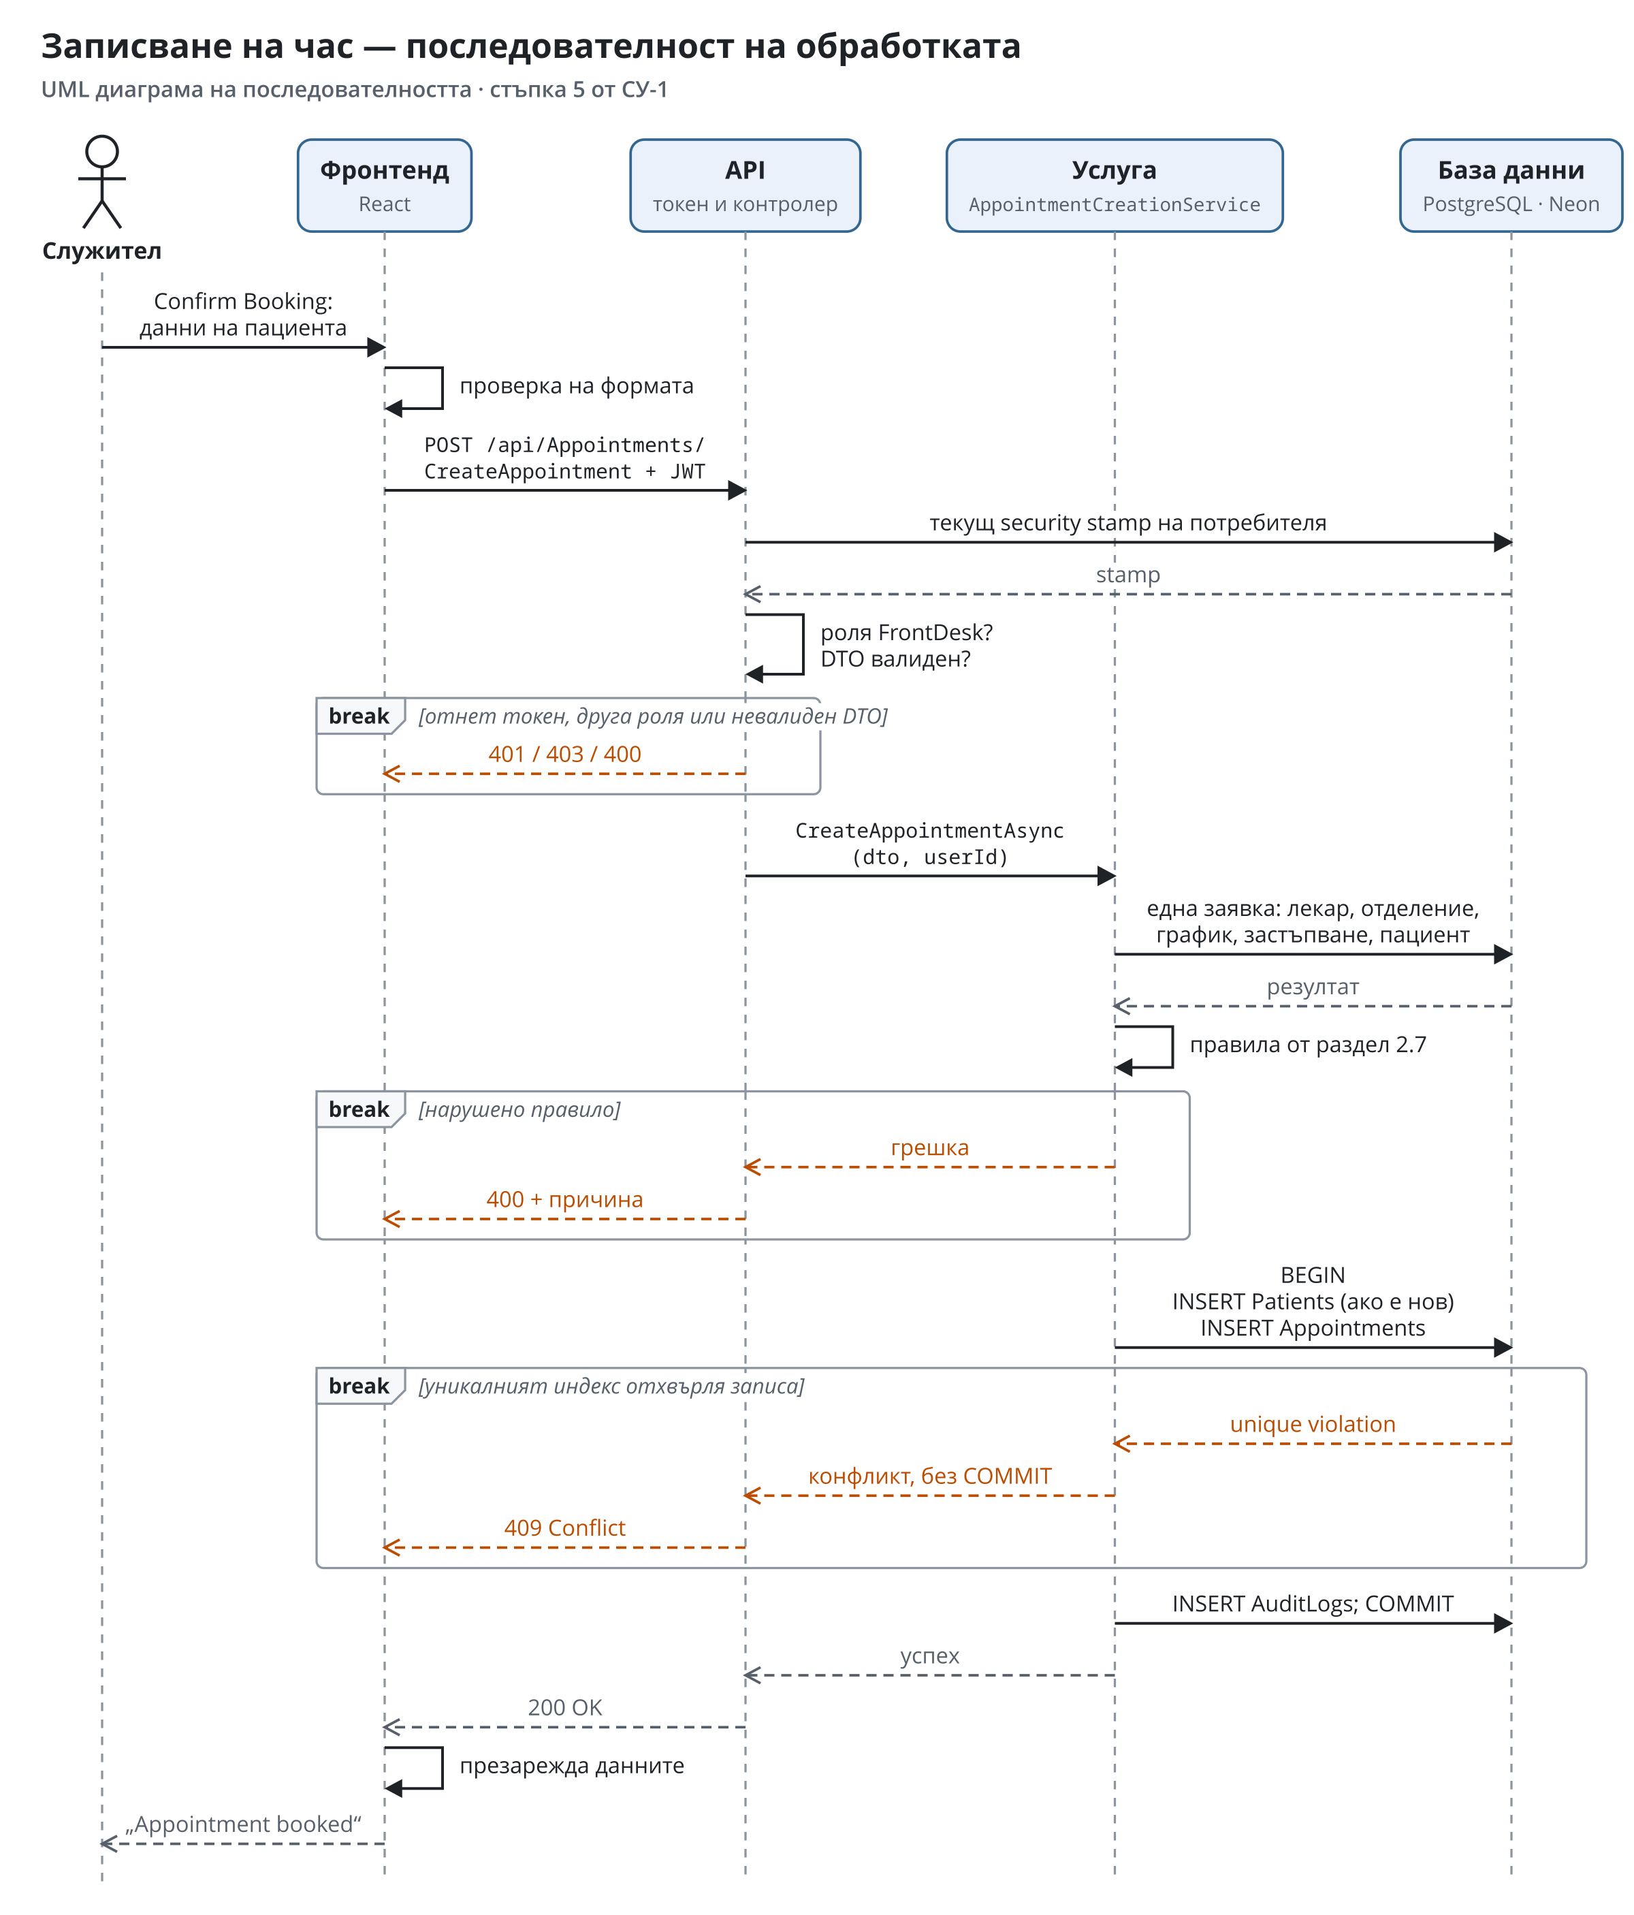
Фигура 10. Последователност при записване на час
Заявката минава през всички слоеве на бекенда:
- Удостоверяване. Преди контролера проверката на токена валидира подписа и срока му и сравнява неговия security stamp с текущия в базата данни. Отнет или изтекъл токен получава 401.
- Оторизация и валидация. Контролерът допуска само ролята FrontDesk, иначе отговорът е 403, а DTO обектът отхвърля липсващи или твърде дълги полета с 400.
- Бизнес правила. Услугата прочита с една заявка лекаря, отделението, графика, евентуално застъпване и пациента с този телефон и проверява правилата от раздел 2.7. При нарушение отговорът е 400 с причината.
- Запис. Новият пациент, часът и одитният запис се записват в една транзакция. Ако междувременно друга заявка е заела слота, частичният уникален индекс отхвърля записа, транзакцията не се потвърждава и отговорът е 409.
- Отговор. При успех фронтендът презарежда данните и показва „Appointment booked“.
Проверката за застъпване в услугата и уникалният индекс в базата данни се допълват. Първата дава ясно съобщение в обичайния случай, а вторият гарантира коректност, когато две заявки пристигнат едновременно и двете минат проверката.

4. База данни
Базата данни е PostgreSQL 18 в Amazon RDS: една инстанция db.t4g.micro с 20 GB gp2 диск в една зона на достъпност (Single-AZ), в частните подмрежи на VPC мрежата. Тя не е публична, криптирана е с KMS ключа на проекта и приема връзки само от EKS клъстера и само през TLS. Базата живее колкото стека: премахването я изтрива, а всеки нов стек започва с празна база, която bootstrap попълва (виж раздел 12.3). Схемата се създава от EF Core миграциите на приложението; инфраструктурното хранилище само ги изпълнява и никога не променя схемата. Фигура 11 на следващата страница показва таблиците и връзките между тях.
Таблица | Съдържа
Users | Акаунти на персонала: име, хеш на паролата, роля и security stamp
Departments | Имена на отделенията (уникални) и флаг за активност
Doctors | Свързва потребител с отделение, с флаг за активност
Calendars | Работното време на лекаря и продължителността на слота
Patients | Име, уникален телефон и дата на раждане
Appointments | Лекар, пациент, час, статус, кой е записал часа и данни за отмяна
AuditLogs | Кой какво е направил с кой запис и кога
__EFMigrationsHistory | Кои миграции са приложени

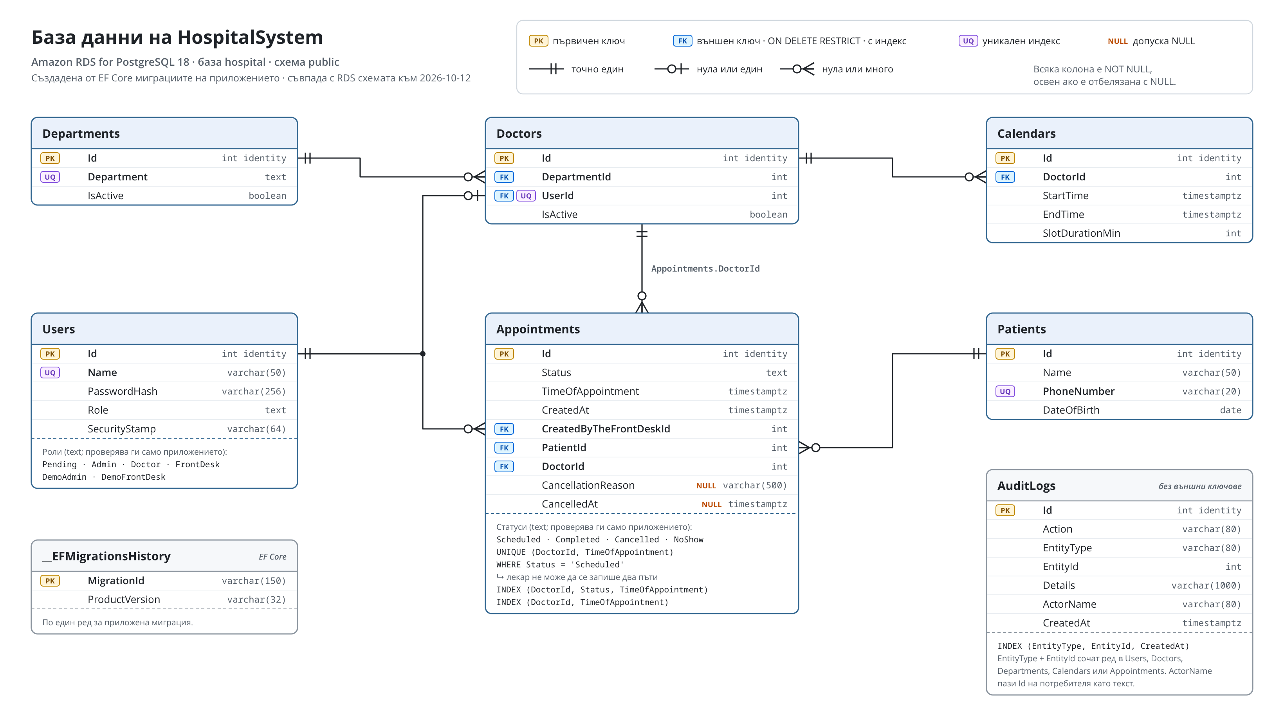
Фигура 11. Схема на базата данни

Важни решения в дизайна:
- Без каскадно изтриване. Всеки външен ключ е ON DELETE RESTRICT, така че отделение, лекар или пациент, към които още има препратки, не могат да бъдат изтрити по погрешка.
- Самата база данни предотвратява двойно записване. Частичен уникален индекс върху (DoctorId, TimeOfAppointment), ограничен до записаните (Scheduled) часове, отхвърля втори запис за същия слот дори когато две заявки пристигнат в един и същ момент. Отмяната на час освобождава слота.
- Времената се пазят в UTC като timestamptz и се преобразуват от локалното отместване на рецепцията при запис.
- Одитният журнал няма външни ключове, така че историята му се запазва и при промени в редовете, които описва.
- Всеки pod на бекенда държи най-много 20 връзки към базата (Maximum Pool Size=20). Инстанцията db.t4g.micro приема до 79 връзки, а със стандартните 100 на pod тестът с натоварване на 12 октомври 2026 г. доведе базата до swap и до грешки при 160 заявки в секунда.
- Параметърът random_page_cost е 1.1, обичайната стойност за SSD. Със стойността по подразбиране 4 списъкът с часовете на един лекар четеше всички 25 000 пациенти в таблицата (8,4 ms), а с 1.1 базата ги намира по ключ (1,5 ms).
Схемата е изградена от 19 EF Core миграции, създадени между януари и октомври 2026 г. — от първоначалната схема до индексите за справките по лекар и час. Миграциите се прилагат само напред: връщането към по-стар образ на бекенда не връща схемата назад.

5. Среди за внедряване
Приложението може да работи на четири места. Те имат различно предназначение и не работят едновременно.
Среда | Хостинг | Кога работи
Локална разработка | Docker Compose с контейнери за PostgreSQL, бекенд и фронтенд | На машината на разработчика
Демо версия | Cloudflare Pages (фронтенд), Render (API) и Neon (база данни) | Винаги, на безплатни планове
EC2 (самостоятелно хостване) | Една EC2 инстанция с Docker Compose, Nginx, Let's Encrypt, динамичен DNS от No-IP, Prometheus, Grafana и Loki | При нужда; описана в отделни хранилища
AWS EKS | Kubernetes в Amazon EKS с ALB, ECR, ACM и помощни AWS услуги | При нужда; тема на останалата част от документа

EKS средата се създава само когато е нужна, заради разходите. Докато съществува, тя струва около 250 USD на месец (виж раздел 11.4), като по-голямата част е фиксиран разход, който не изчезва при пауза на приложението. Затова възможността цялата среда да се изгради от нулата и после да се премахне, без да остане нищо, беше цел от самото начало.
EKS средата има собствена база данни в Amazon RDS, която се създава и изтрива заедно със стека. Демо версията продължава да използва своя база в Neon, така че двете среди не споделят данни.
Защо EKS? Една EC2 инстанция вече беше достатъчна за приложението. EKS е избран, за да се научат и покажат практики като в продукционна среда: мрежа в няколко зони, частни клъстери, внедряване без прекъсване, внедряване с минимални права и напълно възпроизводима инфраструктура.

6. AWS инфраструктура

6.1 Общ преглед
Всичко работи в един AWS акаунт в регион eu-north-1 (Стокхолм). Фигура 12 показва цялата среда. Накратко:
- потребителите достигат приложението през Cloudflare DNS и AWS Application Load Balancer (ALB);
- приложението работи като контейнери в EKS клъстер в частни подмрежи;
- контейнерните образи идват от Amazon ECR;
- базата данни е PostgreSQL в Amazon RDS в частните подмрежи и е достъпна само от клъстера;
- всичко това е описано от Terraform, Ansible и Kubernetes манифести в инфраструктурното хранилище.

6.2 Мрежа
VPC мрежата (10.0.0.0/16) обхваща две зони на достъпност (Availability Zones), така че отпадането на една зона не спира приложението. Всяка зона има една публична и една частна подмрежа:
Подмрежа | CIDR | Зона | Използва се за
p1 | 10.0.0.0/20 | eu-north-1a | ALB, NAT шлюз
p2 | 10.0.16.0/20 | eu-north-1b | ALB, NAT шлюз
private1 | 10.0.32.0/20 | eu-north-1a | EKS работен възел, ops инстанция, VPC endpoints, RDS
private2 | 10.0.48.0/20 | eu-north-1b | EKS работен възел, RDS

Публичните подмрежи излизат в интернет през internet gateway. Частните подмрежи нямат публични адреси: изходящият им трафик минава през NAT шлюза в същата зона, а трафикът към S3 — през безплатен gateway endpoint. Interface endpoints за Systems Manager и ECR API позволяват на ops инстанцията да работи изцяло без достъп до интернет. VPC flow logs се пазят в CloudWatch Logs 365 дни. Групата подмрежи на RDS обхваща и двете частни подмрежи, а инстанцията (Single-AZ) работи в една от тях.

6.3 Изчислителни ресурси
- EKS клъстерът eks-pr1 работи с Kubernetes 1.36. API endpoint-ът му е частен и изобщо не е достъпен от интернет.
- Управлявана група възли (managed node group) от t3.small инстанции с Amazon Linux 2023 — обикновено два възела (по един на зона), които могат да се намалят до нула, докато приложението е на пауза.
- Управлявани добавки за мрежата на pod-овете (vpc-cni, който прилага и NetworkPolicies), DNS в клъстера (coredns) и kube-proxy.
- Компоненти, инсталирани с Helm: AWS Load Balancer Controller, metrics-server (дава данни на autoscaler-ите) и External Secrets (синхронизира тайната на бекенда).

6.4 Достъп до частен клъстер
Тъй като Kubernetes API-то е частно, нито лаптопът на оператора, нито runner в GitHub могат да го достигнат директно. Малка EC2 инстанция, hospitalsystem-ops (t3.micro), стои в частна подмрежа и е единственият вход. Тя не приема входящи връзки и няма достъп до интернет; с AWS говори само през VPC endpoints.
- Операторите отварят през нея port-forwarding сесия на AWS Systems Manager, с която API-то на клъстера става достъпно на собствената им машина. Ansible и скриптовете правят това автоматично и използват отделен kubeconfig файл, така че личните настройки на kubectl на оператора никога не се променят.
- GitHub Actions никога не говори с клъстера. Той изпраща на инстанцията фиксиран SSM документ, hospitalsystem-deploy, чийто единствен вход е тагът на образа за внедряване (виж глава 9).

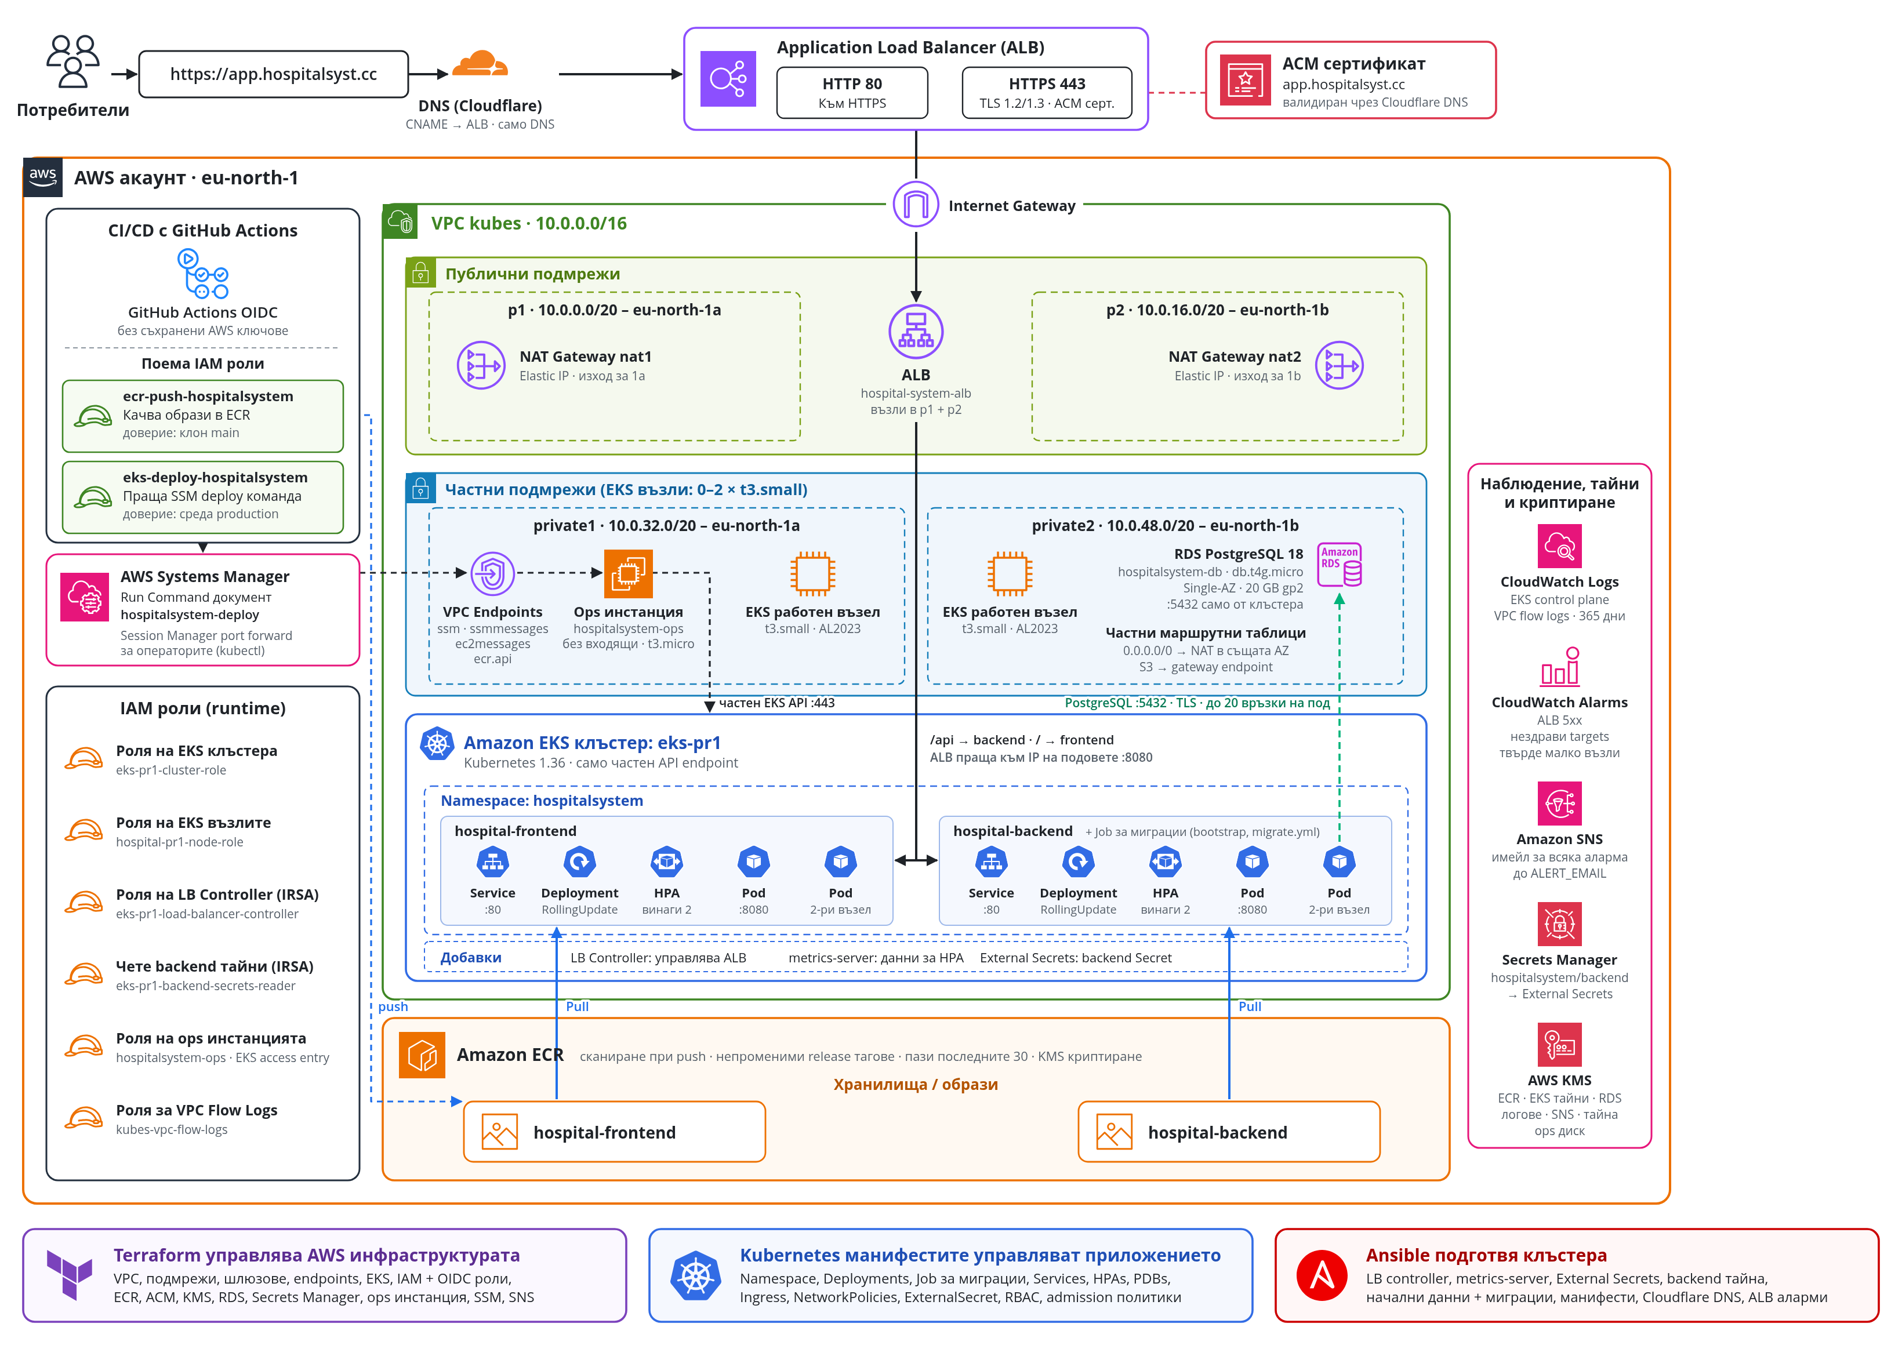
Фигура 12. Архитектура на AWS инфраструктурата

6.5 Път на заявката
- Потребителят отваря https://app.hospitalsyst.cc. Cloudflare DNS отговаря с CNAME запис, който сочи към ALB.
- ALB в публичните подмрежи пренасочва HTTP към HTTPS и прекратява TLS със сертификат от ACM, като приема само TLS 1.2 и 1.3.
- Заявките към /api отиват към pod-овете на бекенда, а всичко останало — към pod-овете на фронтенда. ALB праща трафика директно към IP адресите на pod-овете на порт 8080.
- Бекендът се свързва с базата данни в RDS през TLS, без трафикът да напуска VPC мрежата. Security групата на базата приема порт 5432 само от security групата на EKS клъстера, която използват възлите и pod-овете.

6.6 Помощни услуги
Услуга | Роля в системата
Amazon ECR | Две хранилища, hospital-backend и hospital-frontend. Образите се сканират при качване, release таговете не могат да се презаписват, пазят се само последните 30 образа и всичко е криптирано с KMS.
AWS Certificate Manager | TLS сертификатът за app.hospitalsyst.cc, валидиран автоматично чрез DNS запис в Cloudflare.
AWS KMS | Един ключ на проекта, който криптира ECR, тайните в EKS, базата данни, лог групите, SNS, Secrets Manager и диска на ops инстанцията.
AWS Secrets Manager | Низът за връзка с базата данни и ключът за подписване на JWT за бекенда.
CloudWatch Logs | Логовете на EKS control plane и VPC flow logs, пазени 365 дни.
CloudWatch Alarms и SNS | Аларми, които изпращат имейл на оператора (виж глава 11).
AWS Systems Manager | Port forwarding за операторите и документът за внедряване от CI.

6.7 Идентичности и права
Нито един компонент не използва дълготрайни AWS ключове за достъп. AWS услугите използват IAM роли, компонентите в Kubernetes — IAM Roles for Service Accounts (IRSA), а GitHub Actions получава краткотрайни данни за достъп чрез OpenID Connect (OIDC). Всяка роля може само това, което е нужно на ползвателя ѝ:
Роля | Използва се от | Позволено
Роля на EKS клъстера | EKS control plane | Управлява собствените AWS ресурси на клъстера
Роля на възлите | Работните възли | Присъединяване към клъстера и изтегляне на образи от ECR
Load Balancer Controller (IRSA) | Pod на контролера | Създава и управлява ALB, неговите target групи и security групи
Четене на backend тайни (IRSA) | External Secrets | Чете тайната на бекенда и нищо друго
Роля на ops инстанцията | hospitalsystem-ops | Използва SSM, проверява образи в ECR и сменя образите на Deployment-ите на приложението
Качване в ECR (OIDC) | Docker Image CI | Качва образи; има доверие само за работни потоци от main
Внедряване в EKS (OIDC) | Работният поток за внедряване | Изпраща документа за внедряване до ops инстанцията; има доверие само за средата production
Роля за VPC flow logs | VPC flow logs | Пише в своята лог група

7. Инфраструктура като код

7.1 Как е изградена
AWS средата първо беше изградена ръчно в конзолата и тествана, докато приложението започна да обслужва реален трафик в EKS. След това живите ресурси бяха импортирани с Terracognita, а генерираният резултат беше пренаписан в четим Terraform код, разделен на файлове по отговорност. Суровият генериран код беше само отправна точка и никога не е качван в хранилището.
Този ред беше съзнателен. Ръчното изграждане първо означаваше, че преди да се пише код, е ясно какво прави всеки ресурс и как се свързват частите, а импортът постави работеща среда под контрол на версиите, без всеки ресурс да се пише наново. След това кодът беше направен преносим: всяка стойност, специфична за акаунта (ID на акаунта, адреси на образите, ARN на сертификата), беше премахната, така че същият код изгражда средата във всеки AWS акаунт.

7.2 Разпределение на отговорностите
Инструмент | Управлява
Terraform | Всичко в AWS: мрежа, EKS, IAM и OIDC, ECR, ACM, KMS, базата данни в RDS, Secrets Manager, ops инстанцията, SSM документа, SNS темата и алармата за възлите. Също така стартира Ansible bootstrap след apply и почистването на Kubernetes преди destroy.
Ansible | Първоначалната настройка на клъстера и ежедневните операции: Helm добавки, тайната на бекенда, началните данни и миграциите на базата, генериране и прилагане на манифестите, DNS записа в Cloudflare, ALB алармите, пауза и възобновяване и ръчни внедрявания.
Kubernetes манифести | Приложението: namespace, Deployments, Services, Ingress, autoscaler-и, disruption budgets, мрежови политики, Job за миграциите, RBAC и admission политики. Те са Jinja шаблони, попълнени със стойности от Terraform.
AWS Load Balancer Controller | ALB с неговите listeners, target групи и security групи, създадени от Kubernetes Ingress. Те съзнателно не са в Terraform.

7.3 Структура на Terraform кода
Terraform кодът е около 2080 реда, разделен на файлове по отговорност: network.tf и security_groups.tf за VPC и защитните стени, eks.tf за клъстера и групата възли, iam.tf за всички роли и двата OIDC доставчика, ecr.tf, acm.tf, kms.tf, secrets.tf, rds.tf за базата данни, ops.tf за ops инстанцията и документа за внедряване, monitoring.tf за SNS темата и алармата за възлите и ansible.tf, който стартира bootstrap след apply и почистването преди destroy. Отделна конфигурация в bootstrap/ управлява bucket-а за състоянието.

7.4 Управление на състоянието
Състоянието (state) на Terraform се пази в S3 bucket, кръстен на AWS акаунта. Bucket-ът пази версии, криптиран е, частен е и е достъпен само през TLS, а вграденият в Terraform S3 lock файл замества DynamoDB таблицата за заключване.
Необичайното е, че bucket-ът живее само колкото стека. Скриптът ./scripts/tf.sh го създава при първия apply, а скриптът за премахване го изтрива, когато състоянието е празно, така че след премахване не остава нищо, което да се таксува. Bucket-ът има собствена малка Terraform конфигурация, защото един bucket не може да пази състоянието на конфигурацията, която го създава.

7.5 Една команда изгражда всичко
Една команда, ./scripts/tf.sh apply, изгражда средата в празен AWS акаунт:
- Разпознава AWS акаунта и създава bucket-а за състоянието, ако липсва.
- Създава мрежата, IAM ролите, OIDC доставчиците, KMS ключа и ECR хранилищата.
- Изгражда образите на бекенда и фронтенда от локалното копие на приложението и ги качва в ECR, освен ако ECR вече ги има.
- Създава EKS клъстера, групата възли, добавките, ops инстанцията и базата данни в RDS.
- Заявява ACM сертификата и го валидира чрез Cloudflare DNS.
- Стартира Ansible bootstrap: инсталира External Secrets, записва тайната на бекенда, зарежда seed.sql в новата празна база и прилага миграциите, инсталира Load Balancer Controller и metrics-server и прилага Kubernetes манифестите.
- Изчаква ALB, насочва DNS записа в Cloudflare към него и създава CloudWatch алармите.
Тайните идват от локален файл .env.local, игнориран от git: паролата на базата данни, JWT ключът, API токен за Cloudflare и имейлът за аларми. Terraform подава паролата към RDS като write-only аргумент, който не се записва в състоянието, а bootstrap сглобява низа за връзка от нея и адреса на базата. Terraform създава тайната в Secrets Manager, но никога нейната стойност, така че стойностите на тайните остават извън състоянието на Terraform.

7.6 Ansible playbook-ове
Terraform стартира bootstrap.yml след всеки apply, който променя входните му данни. Същите стъпки съществуват и като отделни playbook-ове, така че всяка може да се изпълни самостоятелно: инсталиране на Helm добавките, записване на тайната на бекенда, подготовка на базата данни, прилагане на манифестите, обновяване на DNS записа и опресняване на алармите. Втора група playbook-ове покрива ежедневните операции:
- deploy-image.yml внедрява избран таг на образ през същия SSM документ като CI, със същите проверки и връщане назад;
- migrate.yml прилага миграциите на нова версия като Kubernetes Job, преди внедряването ѝ да бъде одобрено;
- pause.yml и resume.yml намаляват приложението и възлите до нула и ги връщат обратно;
- status.yml показва какво работи, а kubeconfig.yml отваря тунела към клъстера;
- cleanup-kubernetes.yml премахва ALB и DNS записа; Terraform го стартира преди destroy.
Ansible работи локално и говори с API-тата на AWS и Kubernetes. Той никога не се свързва с възлите през SSH.

8. Приложението в Kubernetes

8.1 Натоварвания
Приложението работи в namespace hospitalsystem като два Deployment-а, hospital-backend и hospital-frontend. Всеки има Service и две реплики, разположени по една на възел. Един Ingress насочва /api към бекенда и / към фронтенда. Освен това:
- по един HorizontalPodAutoscaler за всяко приложение е фиксиран на две реплики и връща всеки друг брой реплики обратно на две;
- по един PodDisruptionBudget за всяко приложение пази поне един работещ pod, докато възел се освобождава (drain);
- бекендът чете настройките си от ConfigMap, а тайните — от Secret, който External Secrets опреснява от AWS Secrets Manager всеки час;
- миграциите на базата се прилагат от Job, който стартира образа на бекенда с командата --migrate; създават го само bootstrap и migrate.yml, а никога внедряването.

8.2 Защита
Контрола | Ефект
Restricted Pod Security Standard | Прилага се за целия namespace: pod-овете работят без root, без Linux capabilities, с профила seccomp по подразбиране и без токен на service account.
Файлова система само за четене | Контейнерите не могат да пишат в образа си; запис позволяват само малки временни томове.
NetworkPolicies | Целият входящ трафик е забранен освен порт 8080 от подмрежите на ALB и от control plane, а портът за метрики е достъпен само от control plane.
RBAC за внедряване | Идентичността за внедряване може само да чете и да променя (patch) двата Deployment-а на приложението.
Admission политика: доверени образи | Deployment-ите могат да изпълняват само образите на бекенда и фронтенда от ECR на този акаунт, със собствения им entrypoint.
Admission политика: само смяна на образ | Внедряването може да смени образите на контейнерите и нищо друго: без нови променливи на средата, томове, проби или hooks.

Резултат: дори при злоупотреба с идентичността за внедряване тя може да смени само коя версия работи, но не и какъв код се изпълнява.

8.3 Внедряване без прекъсване
Внедряването никога не трябва да губи заявка. Няколко настройки заедно гарантират това:
- Поетапното обновяване (rolling update) стартира един нов pod, преди да премахне стар (maxSurge: 1, maxUnavailable: 0).
- ALB readiness gates задържат новия pod, докато не мине собствената проверка на ALB, а не само тази в Kubernetes.
- Плавно спиране: спиращият pod изчаква 15 секунди, докато ALB го отпише, а target групата изчаква отворените връзки до 30 секунди.
- Неуспешните внедрявания спират сами: ако новият pod не стане здрав, старият продължава да обслужва, а Deployment-ът се отбелязва като неуспешен след пет минути.
Скриптът rollout-check.sh проверява това поведение на живата система. По време на реално внедряване той праща заявка приблизително всяка секунда и се проваля при всяка отказана заявка или сървърна грешка.

8.4 Проверки на състоянието и базата данни
Бекендът има два endpoint-а за проверка: /health показва, че процесът работи, а /health/ready проверява и дали базата данни е достъпна. Нов pod трябва веднъж да мине /health/ready чрез startup проба, преди да получи трафик — това доказва, че може да достигне базата. След това периодичните проби и ALB използват само /health.
Това е съзнателен компромис. Рестартиране на базата данни, например когато RDS инсталира нова минорна версия, не изважда всички pod-ове на бекенда от ALB и не ги рестартира наведнъж. Цената е, че срив на базата данни сам по себе си не изважда работещите pod-ове от обслужване; ./scripts/monitoring.sh проверява базата при поискване.

8.5 Ресурси
Настройка | Бекенд | Фронтенд
CPU заявка (request) | 100m | 50m
Памет: заявка и лимит | 512 Mi | 128 Mi
Реплики | 2 | 2

Стойностите са проверени с петминутен тест с натоварване от 5 заявки в секунда: 1500 заявки, всички с отговор HTTP 200. При стабилна работа всеки pod на бекенда използваше 12–60m CPU и 73–90 Mi памет, а фронтендът — много по-малко. Така на двата t3.small възела остава място за допълнителния pod, който се стартира при внедряване. Тестът покрива леко демо натоварване, предимно четене; максималната пропускателна способност не е измервана.

9. CI/CD процес

9.1 Общ преглед
Процесът е в хранилището на приложението и се състои от три свързани работни потока в GitHub Actions — всеки етап започва само след успеха на предишния. Фигура 13 на следващата страница показва целия път от git push до публичния адрес.
Работен поток | Стартира, когато | Резултат
CI | При всеки pull request, всеки push към main и веднъж седмично | Тестван билд; pull request-ите спират тук
Docker Image CI | CI е успешен за main | Сканирани образи в ECR и Docker Hub и запис за версията
Deploy to EKS | Docker Image CI е успешен и рецензент е одобрил | Новата версия работи в клъстера

9.2 CI
CI се стартира при всеки pull request, при всеки push към main и всеки понеделник в 03:00 UTC. Той изгражда и тества бекенда, проверява npm зависимостите на фронтенда (проваля се при всеки проблем с висока сериозност) и след това проверява стила (lint), тества и изгражда фронтенда. За pull request-ите процесът свършва тук.

9.3 Docker Image CI
Docker Image CI се стартира след успешен CI за main. Той взема точно commit-а, минал през CI, и след това:
- изгражда всеки образ веднъж с Docker Buildx, като използва кеширани слоеве (седмичното изпълнение пропуска кеша, за да влязат корекциите в базовите образи);
- сканира двата образа с Trivy и спира преди качване, ако открие поправима уязвимост с ниво HIGH или CRITICAL — така качените образи са точно сканираните;
- влиза в AWS чрез OIDC и качва образите в Amazon ECR (основния регистър) и в Docker Hub (огледало);
- записва release тага и commit-а в артефакт за работния поток за внедряване.
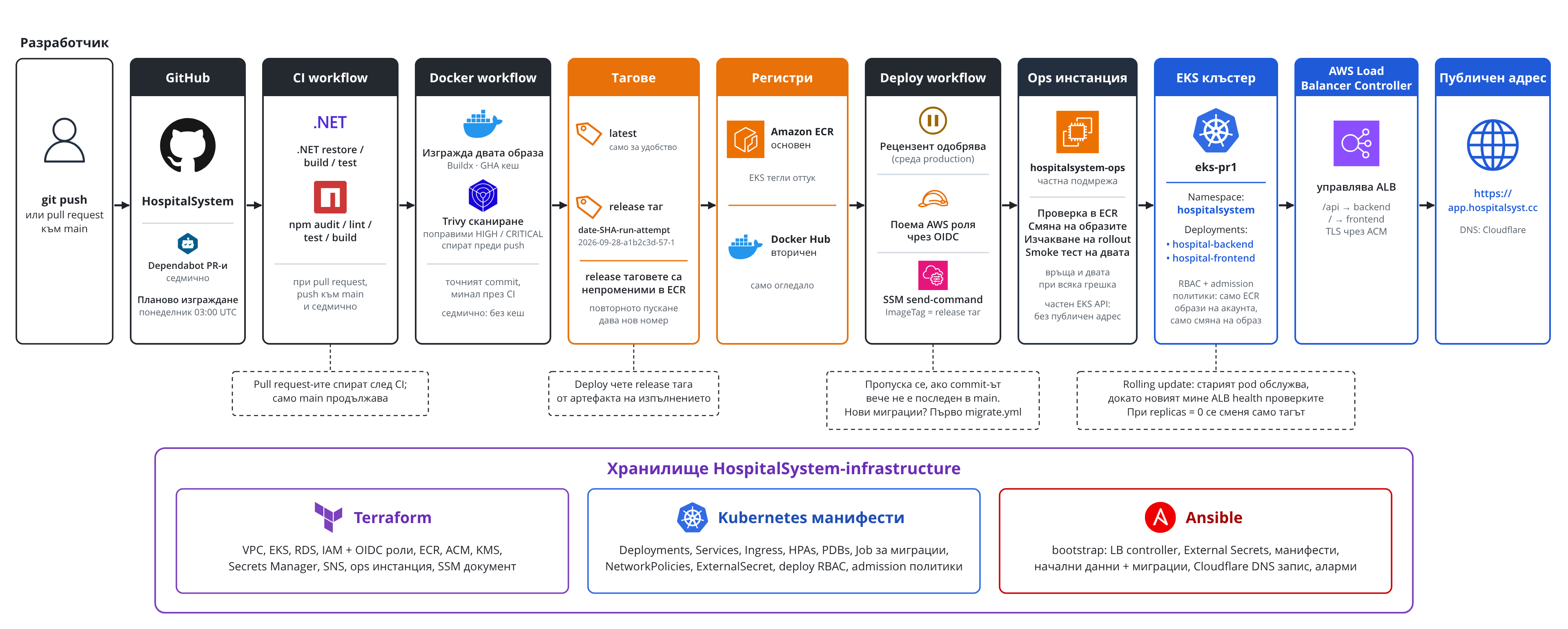
Фигура 13. CI/CD процес

9.4 Тагове на образите
Таг | Пример | Предназначение
latest | hospital-backend:latest | За удобство при ръчни тестове. Единственият таг, който може да се презаписва.
Release таг | 2026-09-28-a1b2c3d-57-1 | Дата, кратък SHA на commit-а, номер на изпълнението и опит. Уникален е за всеки билд и непроменим в ECR, така че тагът, който внедряването проверява, и тагът, към който се връща при rollback, винаги сочат един и същ образ.

Краткият SHA във всеки таг свързва работещ контейнер с точния commit, от който е изграден. Скриптът image-check.sh показва това за живия клъстер.

9.5 Deploy to EKS
Работният поток за внедряване се стартира след успешен Docker Image CI:
- Изчаква рецензент да одобри изпълнението в GitHub средата production.
- Чете release тага от артефакта и пропуска внедряването, ако този commit вече не е последният в main.
- Поема ролята за внедряване чрез OIDC и изпраща SSM документа за внедряване с тага до ops инстанцията.
- На инстанцията deploy-release.py проверява, че двата образа съществуват в ECR, обновява двата Deployment-а, изчаква двете разгръщания и прави smoke тест на readiness endpoint-а на бекенда и началната страница на фронтенда.
- Ако някоя стъпка се провали, двата Deployment-а се връщат към предишните си образи, така че двете приложения никога не работят с различни версии, а работният поток се проваля с отчет какво се е случило.
Ако приложението е на пауза (намалено до нула), внедряването само обновява полетата за образ, а следващото увеличаване стартира новата версия.
Внедряването сменя само образите и никога не променя схемата на базата данни. Когато нова версия добавя EF Core миграция, операторът я прилага с playbook-а migrate.yml, преди да одобри внедряването: той стартира командата --migrate на новия образ като Kubernetes Job и показва лога ѝ. Текущата версия продължава да обслужва, докато миграциите се прилагат, затова всяка миграция трябва да работи и със старата, и с новата версия.

9.6 Решения в дизайна
- Защо SSM, а не собствен (self-hosted) runner? Runner във VPC мрежата би достигнал частния клъстер, но хранилището на приложението е публично и pull request-и от fork-ове биха могли да изпълнят код на този runner. Вместо това SSM документът предоставя една тясна операция.
- Две отделни AWS роли. Ролята за качване има доверие само за работни потоци от main. Ролята за внедряване има доверие само за задачи в средата production, която от своя страна приема само main и изисква рецензент.
- Сигурност на веригата на доставки. Всяко action е фиксирано към пълен SHA на commit, Dependabot предлага седмични обновявания за actions, NuGet, npm и базовите образи, всяка задача получава само правата, които декларира, и две внедрявания никога не се изпълняват едновременно.

10. Сигурност — обобщение

10.1 Контроли по слоеве
Сигурността е мислена на всеки слой, а не добавена накрая. Таблицата обобщава контролите, описани в предишните глави.
Слой | Контроли
Идентичност в CI/CD | Краткотрайни OIDC данни и никакви съхранени AWS ключове; отделни роли за качване и внедряване с тясно доверие; задължителен рецензент за production.
Мрежа | Частни подмрежи и частно EKS API; ops инстанция без входящ достъп и без интернет; NetworkPolicies със забрана по подразбиране; базата данни не е публична и приема порт 5432 само от security групата на клъстера.
Периметър | Само HTTPS, с TLS 1.2/1.3; HSTS за една година, хедъри X-Content-Type-Options и X-Frame-Options; невалидните хедъри се отхвърлят; server хедърът на ALB е премахнат.
Натоварвания | Restricted Pod Security Standard; файлови системи само за четене; RBAC и admission политики, които ограничават внедряването до смяна на образи.
Тайни и данни | Един KMS ключ за криптиране в покой, включително на базата данни; тайните са в Secrets Manager, синхронизират се от External Secrets и са извън състоянието на Terraform, както и паролата на базата; RDS приема само TLS връзки; JWT ключът се генерира от скрипт и никога не се въвежда ръчно или отпечатва.
Приложение | JWT с отнемане чрез security stamp; проверка на ролята за всеки endpoint; ограничаване на заявките; одитен журнал за всяка промяна.
Сканиране | Trivy за всеки образ преди качване; сканиране в ECR при качване; npm audit; Checkov и Trivy за Terraform кода.

10.2 Известни пропуски
- Все още няма хедър Content-Security-Policy.
- JWT ключът се сменя ръчно със скрипт; нищо не го сменя по график.
- Базата данни е в една зона на достъпност и пази само един ден автоматични резервни копия, които се изтриват заедно със стека; данните се пренасят между стековете ръчно чрез seed.sql.
- Находките на скенерите за Terraform се показват при всяко изпълнение на CI, но никога не се потискат, така че оставащите предупреждения, включително това за смяната на ключа, остават видими, вместо да бъдат скрити.

11. Наблюдение и операции

11.1 Подход към наблюдението
Наблюдението в EKS е съзнателно олекотено. Prometheus и Grafana в клъстера биха изисквали по-големи възли и биха стрували повече от самото приложение, затова EKS средата разчита на CloudWatch аларми и на скрипт за проверка при поискване. (Самостоятелно хостваното внедряване в EC2 има пълен стек с Prometheus, Grafana и Loki.)
./scripts/monitoring.sh проверява цялата система наведнъж и завършва с грешка, ако нещо не е наред. Той покрива:
- публичния адрес: DNS, пренасочването от HTTP към HTTPS, TLS и изтичането на сертификата;
- AWS: състоянието на алармите, метриките на ALB и здравето на целите му, EKS control plane, групата възли и ops инстанцията;
- Kubernetes: възли, добавки, натоварвания, разгръщания, autoscaler-и, използване на ресурси и предупредителни събития;
- приложението: готовност на базата данни, метрики на бекенда и последни логове;
- доставката: находки от сканирането в ECR, история на внедряванията, изпълнения в GitHub Actions и дали променливите в хранилището все още съвпадат с изходите на Terraform;
- разходите: сумата от началото на месеца.
Проверка, която не може да прочете данните си, се отчита като неуспешна и никога не се брои за здрава.

11.2 Аларми
Аларма | Сработва, когато | Създава се от
ALB 5xx | ALB връща сървърни грешки | Ansible
Нездрави цели | Target група има нездрави pod-ове | Ansible, по една за всяка target група
Липсващи възли | Групата възли има по-малко възли от желаните в продължение на 15 минути | Terraform

ALB алармите се създават от Ansible, защото ALB съществува едва след bootstrap. Всички аларми изпращат имейл на оператора през криптирана SNS тема — и когато сработят, и когато се възстановят.

11.3 Ежедневни операции
Задача | Как
Изграждане или преизграждане на средата | ./scripts/tf.sh apply
Проверка на всичко | ./scripts/monitoring.sh
Коя версия работи | ./scripts/image-check.sh
Ръчно внедряване на избрана версия | playbook deploy-image.yml с image_tag
Миграции на нова версия | playbook migrate.yml с image_tag, преди одобрението
Пауза или възобновяване на приложението и възлите | playbook-овете pause.yml и resume.yml
Смяна на JWT ключа | python3 scripts/rotate-jwt-key.py
Запазване на данните преди премахване | pg_dump в seed.sql (виж раздел 12.3)
Премахване на всичко | ./scripts/teardown.sh

11.4 Разходи
Докато съществува, средата струва около 250 USD на месец. Паузата премахва само работните възли; останалото е фиксирано:
Ресурс | Приблизително на месец
EKS control plane | 73 USD
Два NAT шлюза | 67 USD плюс обработените данни
Работни възли (2 × t3.small) | 30 USD, спестяват се при пауза
SSM interface endpoints | 25 USD
Application Load Balancer | 17 USD плюс използването
Публични IPv4 адреси | 15 USD
RDS PostgreSQL (db.t4g.micro, 20 GB gp2) | 14 USD
Ops инстанция (t3.micro) | 9 USD

Затова средата се премахва, когато не се използва, и се изгражда отново с една команда, когато е нужна.

12. Възстановяване и премахване

12.1 Изграждане наново от нулата
Тъй като целият AWS слой е код, възстановяването на инфраструктурата е същото като изграждането ѝ: премахване и нов apply. Пълният цикъл на премахване и пресъздаване е тестван. Около преизграждането остават три ръчни стъпки:
- повторно изпълнение на Docker Image CI (или push към main), за да получат новите ECR хранилища release образ, и одобрение на внедряването;
- преди премахването: изнасяне на данните от базата в seed.sql с pg_dump, защото базата се изтрива заедно със стека (виж раздел 12.3);
- потвърждаване на новия абонамент за имейли в SNS — иначе имейлите за аларми не пристигат.

12.2 Чисто премахване
Чистото премахване на EKS среда е по-трудно от създаването ѝ. ALB, неговите target групи и security групи се създават от Load Balancer Controller, а не от Terraform, и ако останат, пречат на изтриването на VPC мрежата. ./scripts/teardown.sh се справя с това в следния ред:
- Проверява входа в AWS и че никое друго изпълнение на Terraform не държи заключването на състоянието.
- Първо изпълнява почистването на Kubernetes, докато клъстерът още може сам да изтрие своя ALB и DNS запис.
- Премахва всичко, което почистването е пропуснало, и изпълнява Terraform destroy, като при неуспех опитва още веднъж след ново почистване.
- Изтрива ресурси, които Terraform никога не е следил, например останали target групи и аларми.
- Изтрива bucket-а за състоянието — само когато състоянието е празно и незаключено.
- Проверява всички AWS региони и отчита всичко, което още се таксува.
Проверката на акаунта (account-sweep.py) отбелязва всеки оставащ ресурс като BILLABLE, FREE или IGNORED (с документирана причина), така че премахването завършва с ясен отговор на въпроса „струва ли още нещо пари?“.

12.3 Възстановяване на базата данни
Базата данни живее колкото стека. Премахването изтрива RDS инстанцията заедно с автоматичните ѝ резервни копия и без финална снимка, така че нищо не продължава да се таксува, а всеки нов стек започва с празна база. Bootstrap я попълва с playbook-а database.yml, след като е записал низа за връзка и преди бекендът да стартира:
Механизъм | Какво осигурява
seed.sql | Обикновен pg_dump на предишната база. Ако новата база няма таблици, краткотраен psql pod го зарежда в една транзакция.
Job за миграциите | Прилага миграциите на образа, с който стартира бекендът: върху заредените данни само по-новите, а без seed.sql цялата схема без данни.
Автоматични резервни копия | Един ден, докато стекът работи. Възстановяване към момент създава нова инстанция извън Terraform.

Затова данните на този стек се възстановяват от seed.sql, а не от резервните копия: стекът се изгражда наново или бекендът се намалява до нула, базата hospital се създава отново и database.yml се изпълнява пак. seed.sql е игнориран от git, защото съдържа потребителски акаунти и данни на пациенти; преди премахване текущата база се изнася в него с pg_dump от pod в клъстера, защото само оттам базата приема връзки. Без seed.sql новата база получава само схемата и никой не може да влезе, тъй като приложението не създава първи потребител.

13. Тестване и проверки на качеството

13.1 Тестове на приложението
Бекендът има около 140 unit теста, написани с xUnit, Moq и EF Core InMemory, които покриват 17 услуги в областите часове, удостоверяване, графици, отделения и потребители. Фронтендът има 38 теста с Vitest за генерирането на слотове, часовите зони, HTTP клиента и валидацията на формуляри. CI изпълнява всички тях при всеки pull request. Все още не са покрити контролерите, няколко услуги (пациенти, валидация на графици, одитен журнал) и екраните на фронтенда.

13.2 Проверки на инфраструктурата
Инфраструктурното хранилище има собствен CI, който не се нуждае от достъп до AWS:
Проверка | Какво проверява
Без тайни и състояние | В хранилището няма и в нито един commit от push-а или pull request-а не е добавен файл със състояние на Terraform, env файл, kubeconfig или генериран файл.
Terraform | fmt, validate и TFLint за двете конфигурации.
Ansible | Синтактична проверка на всеки playbook и ansible-lint.
Kubernetes | Всеки шаблон се генерира и минава проверка с kubeconform.
Shell | ShellCheck за всеки скрипт.
Регресионни тестове | 12 тестови пакета на Python за скриптовете — внедряване и връщане назад, премахване, почистване, наблюдение и други. Пропуснат тест се брои за провал.
Сканиране за сигурност | Checkov и Trivy за Terraform кода. Находките се изброяват в обобщението на задачата и нито една не се потиска.

14. Поуки и следващи стъпки

14.1 Поуки
- Първо на ръка, после в код. Ръчното изграждане в конзолата направи Terraform кода по-лесен за писане и много по-лесен за разбиране.
- Премахването е по-трудно от създаването. Ресурсите, които контролерите създават от клъстера, са невидими за Terraform. Надеждното премахване изискваше изричен ред, скриптове за почистване и проверка на целия акаунт.
- Частният клъстер променя начина на доставка. Частното API означаваше подходът „CI изпълнява kubectl“ да се замени с тясна SSM команда, която може да се одитира — и това се оказа по-сигурният дизайн.
- Проверките на състоянието влияят на цялата система. Readiness проба, която пита базата данни, би извадила всички pod-ове на бекенда от обслужване при всяко рестартиране на базата.
- Фиксираните разходи доминират при малките клъстери. Control plane, NAT шлюзовете и endpoint-ите струват много повече от възлите, затова средата се изгражда при нужда.
- Оперативните скриптове също са код. Логиката за внедряване, връщане назад и премахване има регресионни тестове и CI като всеки друг код.

14.2 Следващи стъпки
- Миграциите на базата данни да се прилагат автоматично от процеса за внедряване, преди смяната на образа. Днес те вече се изпълняват като Kubernetes Job, но операторът го стартира ръчно с migrate.yml.
- Добавяне на хедър Content-Security-Policy.
- Разширяване на тестовете към контролерите, останалите услуги и екраните на фронтенда, както и добавяне на интеграционни тестове.
- Смяна на JWT ключа по график.
- Cluster autoscaler и централизирани логове в EKS, ако трафикът нарасне.
- Екрани за лекари, така че ролята Doctor да има собствен изглед.

15. Заключение
Документът представи системата за управление на болница като цялостна информационна система: потребители и роли, данни, процеси, приложение и средата, в която то работи.
Приложението покрива административната страна на работата в болница — акаунти и роли на персонала, отделения, лекари и работно време, пациенти и часове. Функционалните изисквания от раздел 1.5 са реализирани в текущата версия. Бизнес правилата се проверяват на сървъра, а най-важните са гарантирани и от базата данни, така че двойно записване на един час е невъзможно дори при едновременни заявки, а всяка промяна оставя следа в одитния журнал.
Инфраструктурата е описана изцяло като код. Една команда изгражда средата в празен AWS акаунт, а друга я премахва, без да остават платими ресурси. Приложението работи в частен EKS клъстер в две зони на достъпност, обновява се без прекъсване и се внедрява само след тестове, сканиране за уязвимости и ръчно одобрение. Сигурността е заложена на всеки слой — от краткотрайните OIDC данни за достъп в CI/CD до admission политиките, които позволяват на внедряването само смяна на образа.
Проектът показа, че надеждността на една информационна система зависи колкото от кода на приложението, толкова и от процесите около него: как се тества, как се доставя, как се наблюдава и как се възстановява. Следващите стъпки от раздел 14.2 — автоматични миграции при внедряване, хедър Content-Security-Policy, по-широки тестове и екрани за лекари — са естественото продължение на тази работа.

16. Източници
- Amazon Web Services. (n.d.). Amazon EKS user guide. Достъпно на: https://docs.aws.amazon.com/eks/latest/userguide/
- Amazon Web Services. (n.d.). Amazon Elastic Container Registry user guide. Достъпно на: https://docs.aws.amazon.com/AmazonECR/latest/userguide/
- Amazon Web Services. (n.d.). Amazon RDS user guide. Достъпно на: https://docs.aws.amazon.com/AmazonRDS/latest/UserGuide/
- Amazon Web Services. (n.d.). Amazon VPC user guide. Достъпно на: https://docs.aws.amazon.com/vpc/latest/userguide/
- Amazon Web Services. (n.d.). AWS Systems Manager user guide. Достъпно на: https://docs.aws.amazon.com/systems-manager/latest/userguide/
- Amazon Web Services. (n.d.). User guide for Application Load Balancers. Достъпно на: https://docs.aws.amazon.com/elasticloadbalancing/latest/application/
- Aqua Security. (n.d.). Trivy documentation. Достъпно на: https://trivy.dev/
- Cycloid. (n.d.). Terracognita [Програмен код]. GitHub. Достъпно на: https://github.com/cycloidio/terracognita
- Docker Inc. (n.d.). Docker documentation. Достъпно на: https://docs.docker.com/
- External Secrets Operator. (n.d.). External Secrets Operator documentation. Достъпно на: https://external-secrets.io/
- GitHub. (n.d.). GitHub Actions documentation. Достъпно на: https://docs.github.com/en/actions
- HashiCorp. (n.d.). Terraform documentation. Достъпно на: https://developer.hashicorp.com/terraform/docs
- Jones, M., Bradley, J., & Sakimura, N. (2015). JSON Web Token (JWT) (RFC 7519). Internet Engineering Task Force. Достъпно на: https://www.rfc-editor.org/rfc/rfc7519
- Kubernetes Authors. (n.d.). Kubernetes documentation. The Linux Foundation. Достъпно на: https://kubernetes.io/docs/
- Kubernetes SIGs. (n.d.). AWS Load Balancer Controller documentation. Достъпно на: https://kubernetes-sigs.github.io/aws-load-balancer-controller/
- Meta Platforms. (n.d.). React documentation. Достъпно на: https://react.dev/
- Microsoft. (n.d.). ASP.NET Core documentation. Достъпно на: https://learn.microsoft.com/en-us/aspnet/core/
- Microsoft. (n.d.). Entity Framework Core documentation. Достъпно на: https://learn.microsoft.com/en-us/ef/core/
- Myumyun, K. (2026). HospitalSystem [Програмен код]. GitHub. Достъпно на: https://github.com/KaanMyumyun/HospitalSystem
- Myumyun, K. (2026). HospitalSystem-infrastructure [Програмен код]. GitHub. Достъпно на: https://github.com/KaanMyumyun/HospitalSystem-infrastructure
- Neon. (n.d.). Neon documentation. Достъпно на: https://neon.com/docs
- Object Management Group. (2017). OMG Unified Modeling Language (OMG UML), Version 2.5.1. Достъпно на: https://www.omg.org/spec/UML/2.5.1/
- Palo Alto Networks. (n.d.). Checkov documentation. Достъпно на: https://www.checkov.io/
- PostgreSQL Global Development Group. (n.d.). PostgreSQL 18 documentation. Достъпно на: https://www.postgresql.org/docs/18/
- Red Hat. (n.d.). Ansible documentation. Достъпно на: https://docs.ansible.com/
- Sakimura, N., Bradley, J., Jones, M., de Medeiros, B., & Mortimore, C. (2023). OpenID Connect Core 1.0 incorporating errata set 2. OpenID Foundation. Достъпно на: https://openid.net/specs/openid-connect-core-1_0.html
- Vite. (n.d.). Vite documentation. Достъпно на: https://vite.dev/

17. Приложение А. Речник
Термин | Значение
ACM | AWS Certificate Manager; издава и подновява TLS сертификати.
Admission политика | Правило в Kubernetes, което приема или отхвърля промяна, преди тя да бъде записана.
ALB | Application Load Balancer; балансьорът на натоварването на AWS за HTTP и HTTPS.
ECR | Elastic Container Registry; частният регистър на AWS за контейнерни образи.
EKS | Elastic Kubernetes Service; управляван Kubernetes в AWS.
HPA | HorizontalPodAutoscaler; управлява колко pod-а работят.
IRSA | IAM Roles for Service Accounts; дава на pod в Kubernetes собствена AWS роля.
Job | Обект в Kubernetes, който изпълнява задача докрай и спира; тук прилага миграциите на базата данни.
JWT | JSON Web Token; подписан токен, с който потребителят доказва кой е.
KMS | Key Management Service; управлява ключовете за криптиране.
NAT шлюз | Позволява на частни ресурси да достигат интернет, без да са достъпни от него.
NetworkPolicy | Правила на защитна стена за трафика между pod-овете.
OIDC | OpenID Connect; тук позволява на GitHub Actions да получава краткотрайни данни за достъп до AWS.
PDB | PodDisruptionBudget; ограничава колко pod-а могат да бъдат спрени едновременно.
Pod | Най-малката единица в Kubernetes — един или няколко контейнера, които работят заедно.
RDS | Relational Database Service; управлявана релационна база данни в AWS.
SNS | Simple Notification Service; тук изпраща алармите по имейл.
SSM | AWS Systems Manager; използва се за port forwarding и отдалечени команди.
VPC | Virtual Private Cloud; изолирана мрежа в AWS.
Слот | Интервал от работното време на лекаря, в който може да се запише един час.

